小程序

第一章：小程序起步 3

1.1 小程序简介 3

1.1.1 小程序与普通网页开发的区别 3

1.1.2 体验小程序 3

1.2 第一个小程序 4

1.2.1 注册小程序开发账号 4

1.2.2 安装开发者工具 7

1.2.3 创建小程序项目 10

1.3小程序代码的构成 14

1.3.1 项目结构 14

1.3.1.1 了解项目的基本组成结构 14

1.3.1.2 小程序页面的组成部分 14

1.3.2 json配置文件 15

1.3.2.1 JSON配置文件的作用 15

1.3.2.2 app.json文件 15

1.3.2.3 project.config.json文件 15

1.3.2.4 sitemap.json文件 16

1.3.2.5 页面的.json配置文件 16

1.3.2.6 新建小程序页面 17

1.3.2.7 修改项目首页 17

1.3.3 WXML模板 17

1.3.3.1 什么是WXML 17

1.3.3.2 WXML和HTML的区别 18

1.3.4 WXML样式 18

1.3.4.1 什么是WXSS 18

1.3.4.2 WXSS和CSS的区别 18

1.3.5 JS逻辑交互 19

1.3.5.1 小程序中的.js文件 19

1.3.5.2 小程序中.js文件的分类 19

1.4 小程序的宿主环境 19

1.4.1 宿主环境简介 19

1.4.1.1 什么是宿主环境 19

1.5 协同工作和发布 20

# 第一章：小程序起步

### 小程序简介

###### 小程序与普通网页开发的区别

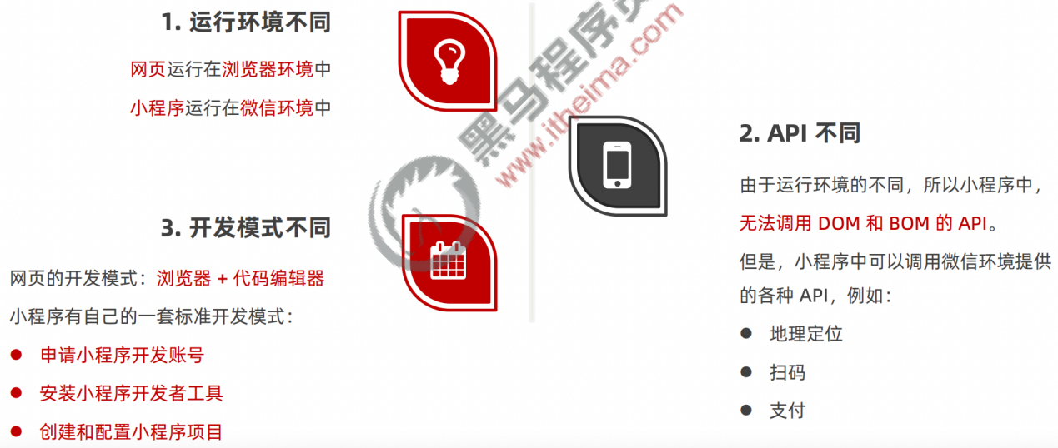

###### 体验小程序

可使用手机微信(6.7.2 及以上版本)扫码下方小程序码，体验小程序：



### 1.2 第一个小程序

###### 1.2.1 注册小程序开发账号

1. 点击注册按钮

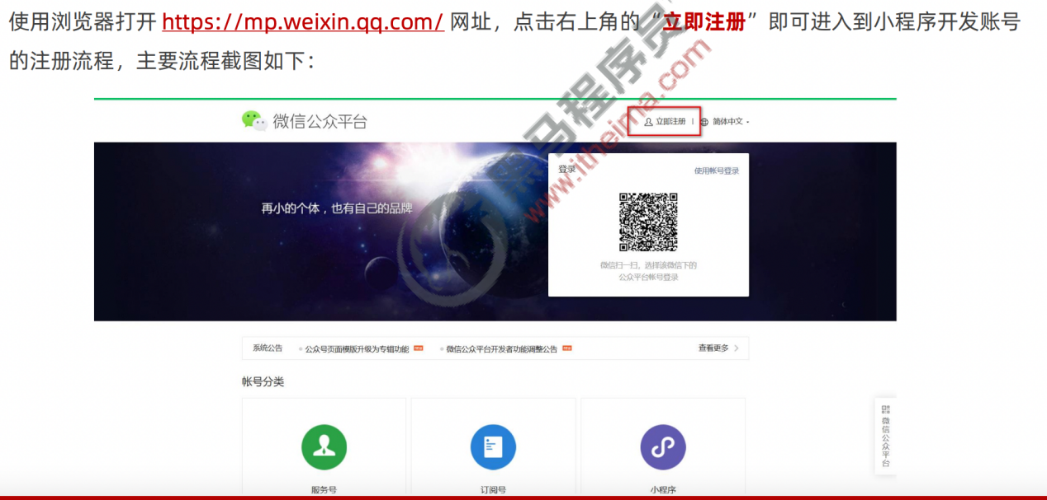

1. 选择注册账号的类型

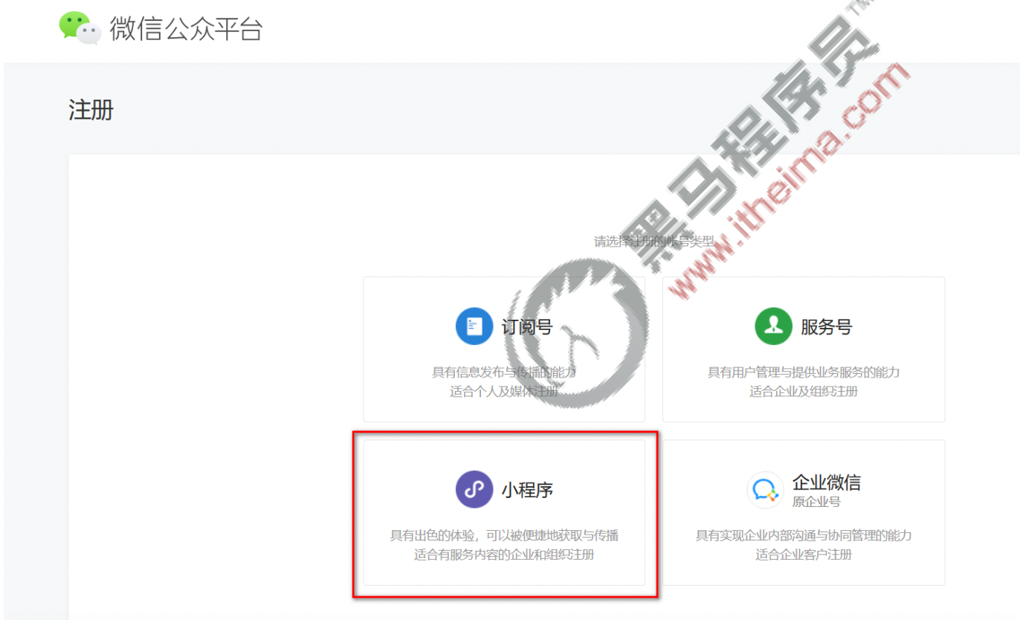

1. 填写账号信息

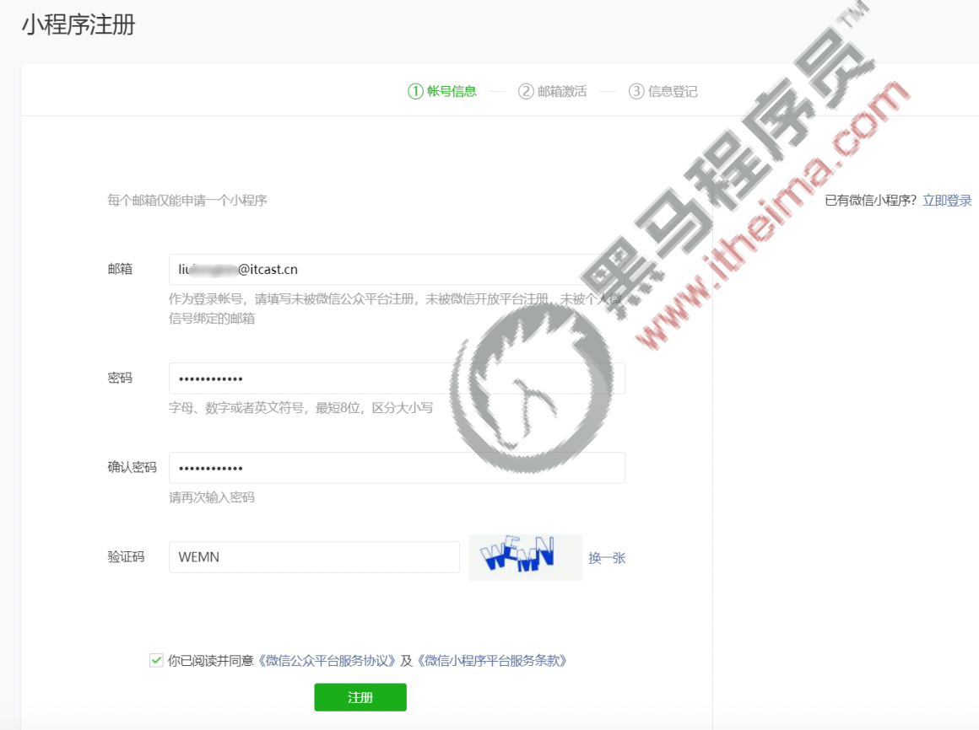

1. 提示邮箱激活

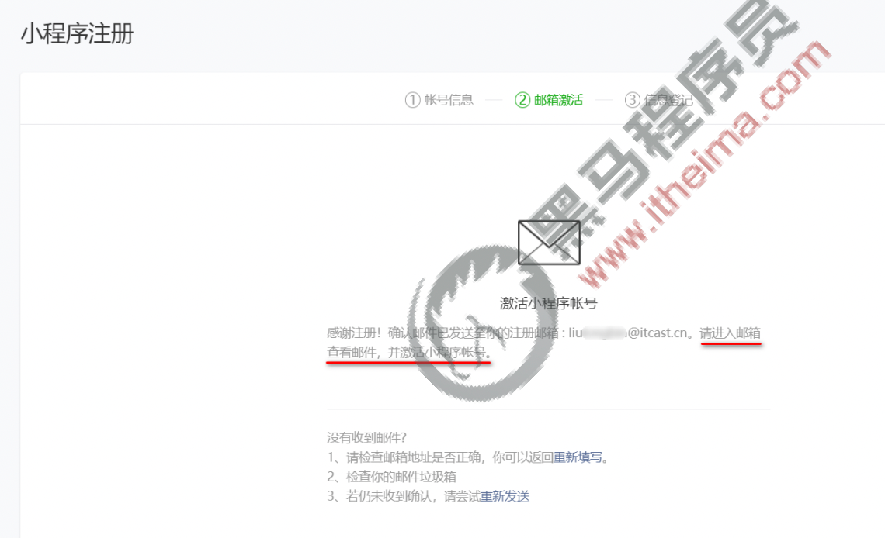

1. 点击链接激活账号

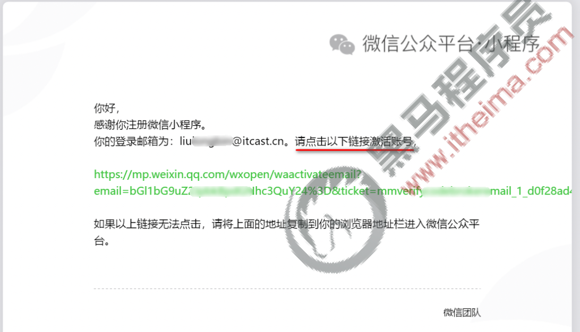

1. 选择主体类型

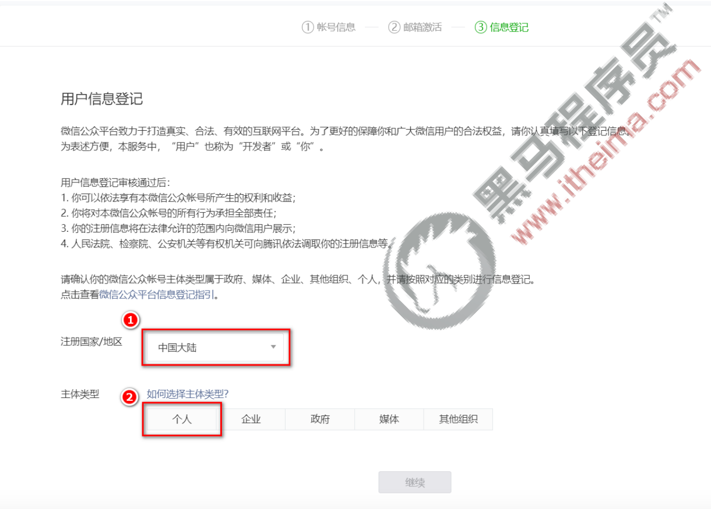

1. 主体信息登记

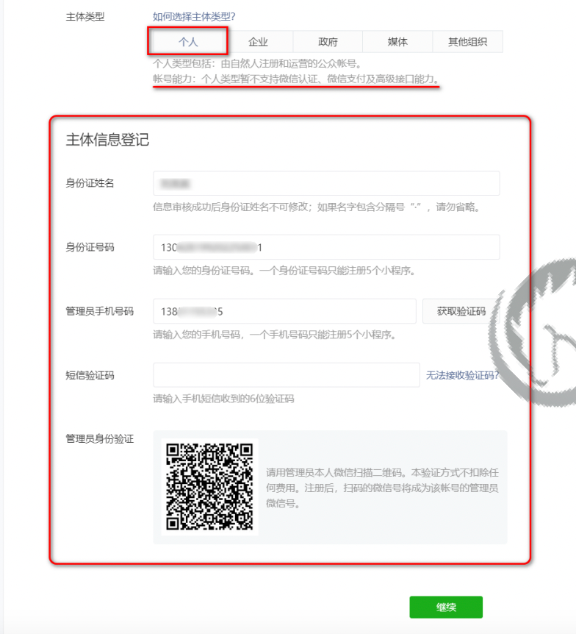

1. 获取小程序的AppID

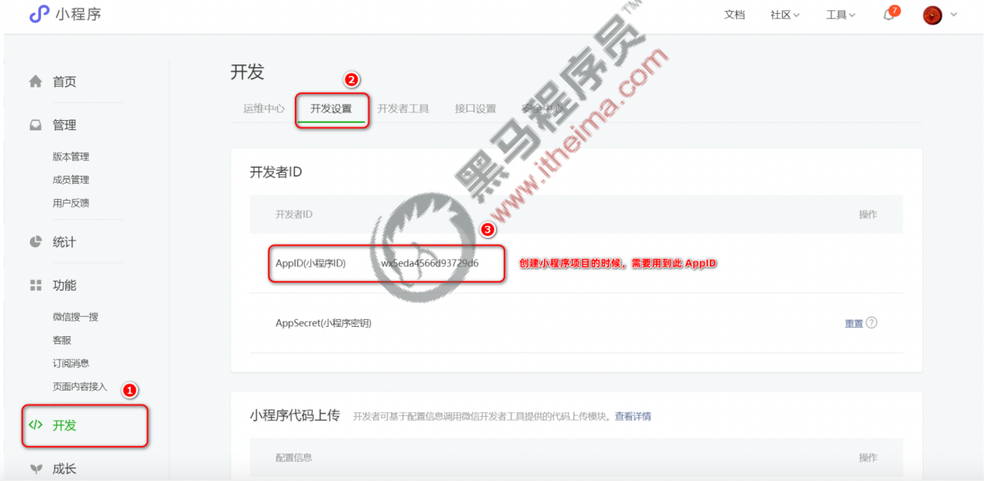

###### 1.2.2 安装开发者工具

（1）了解微信开发者工具

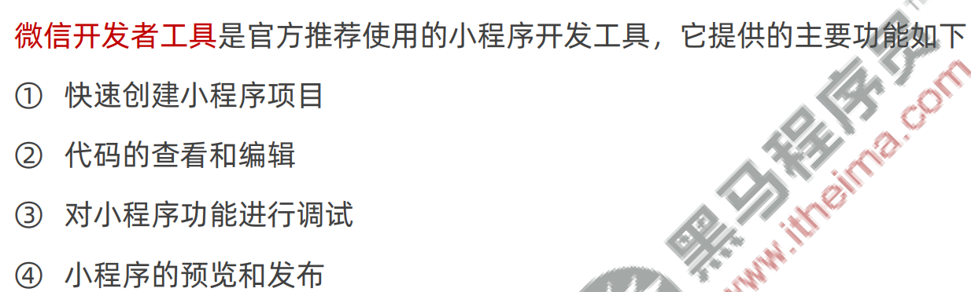

1. 下载

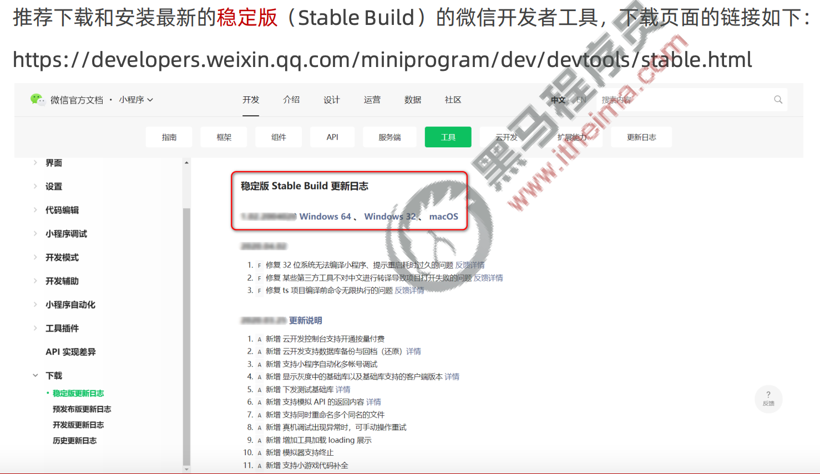

1. 安装

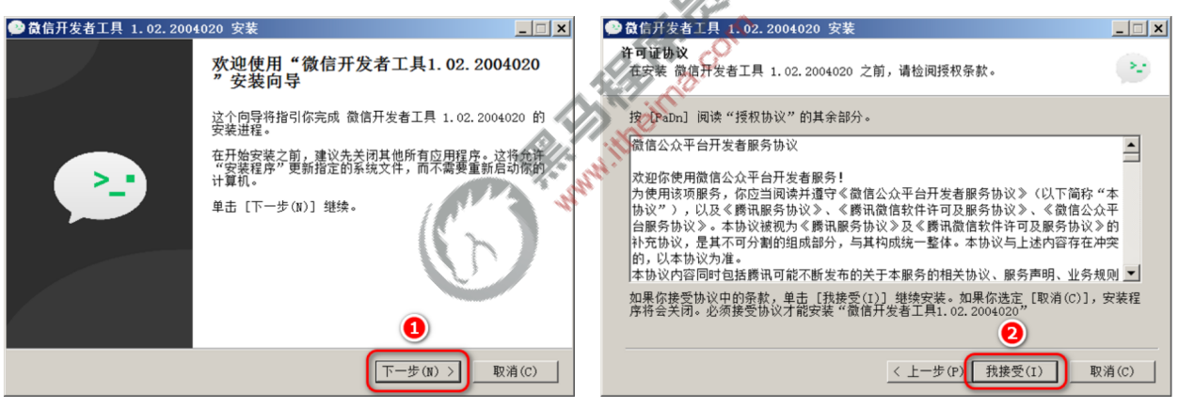

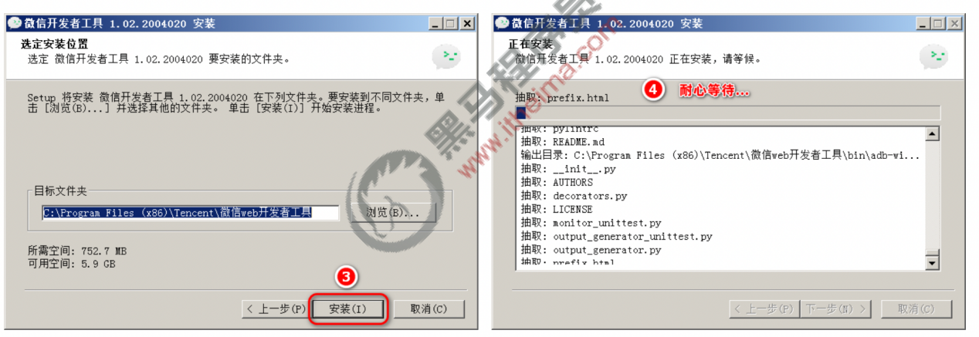

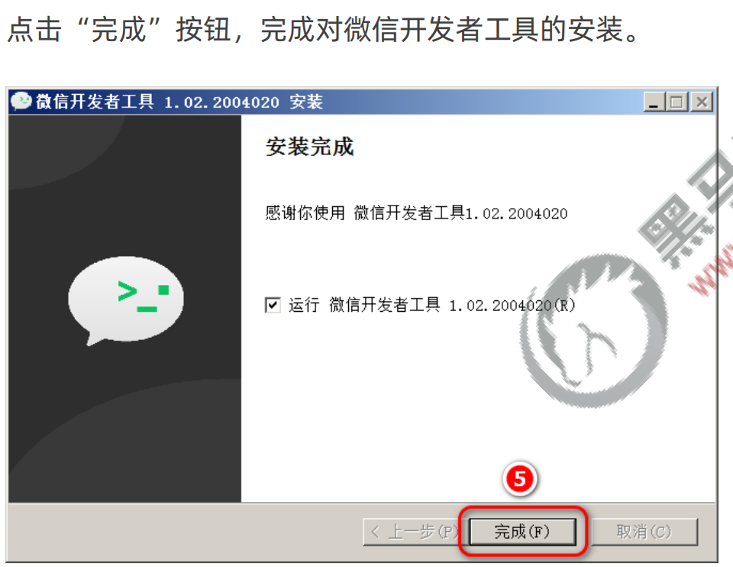

1. 扫码登录

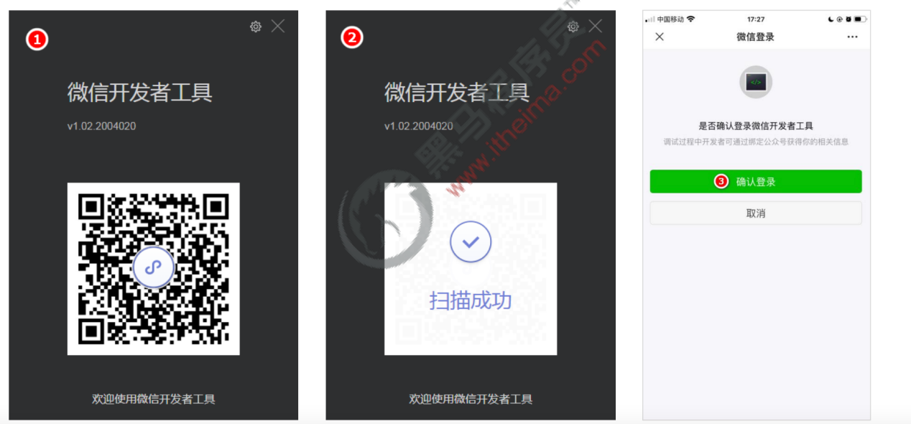

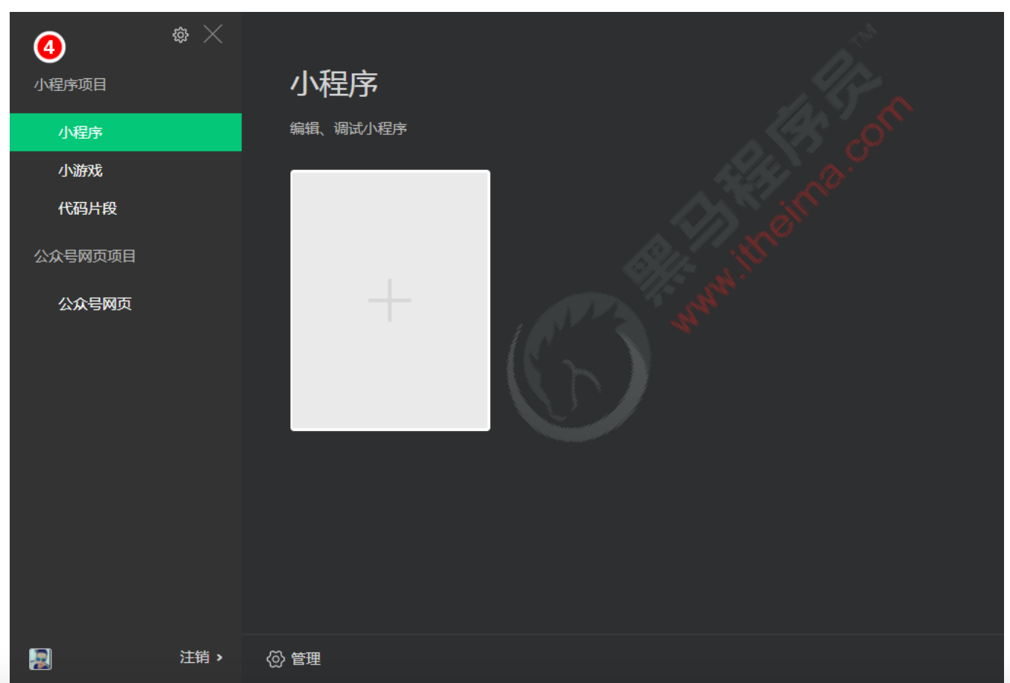

1. 设置外观和代理

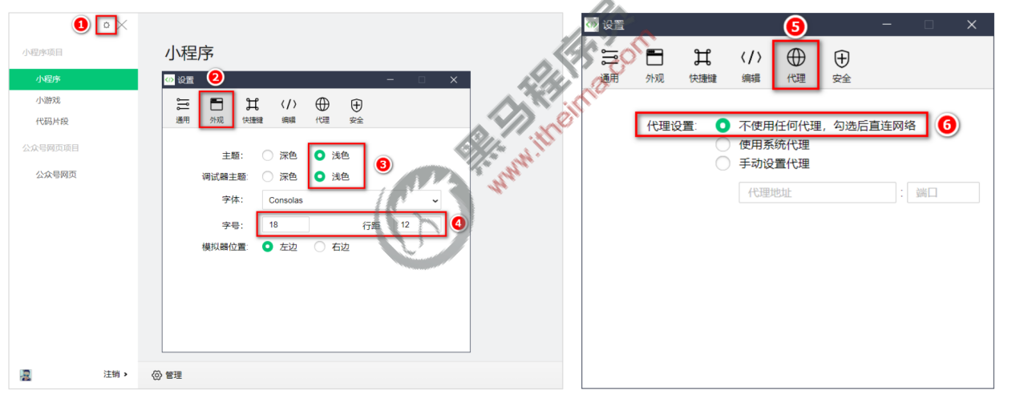

###### 1.2.3 创建小程序项目

（1）点击“加号”按钮

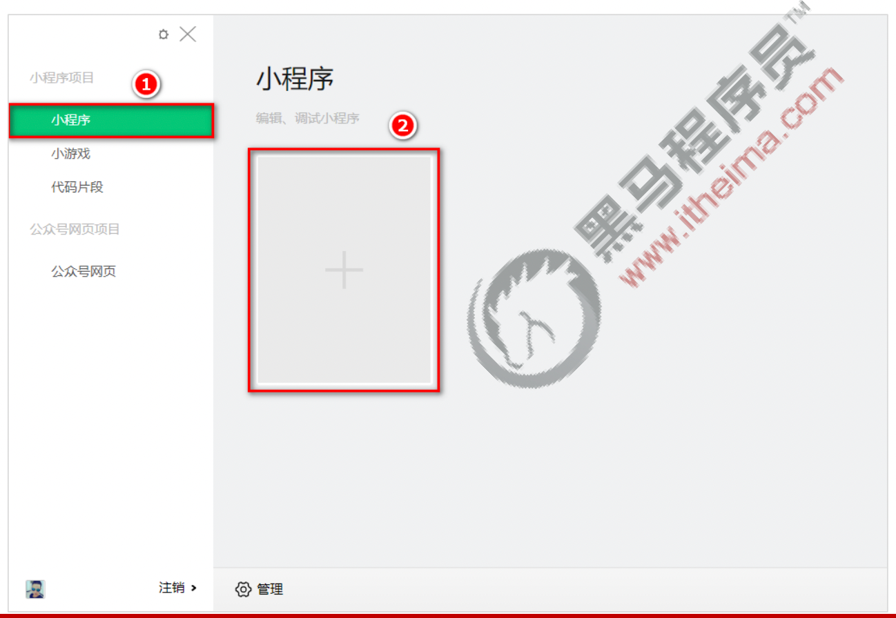

1. 填写项目信息

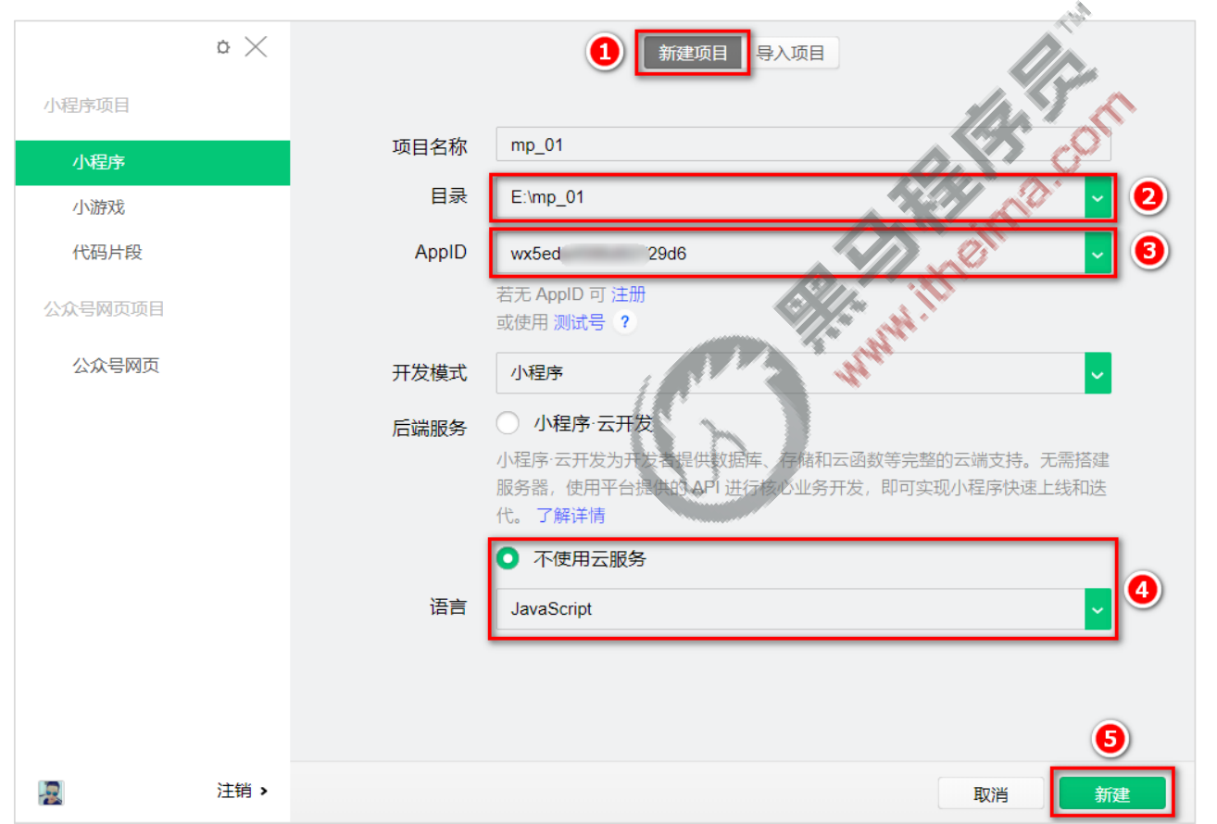

1. 项目创建完成

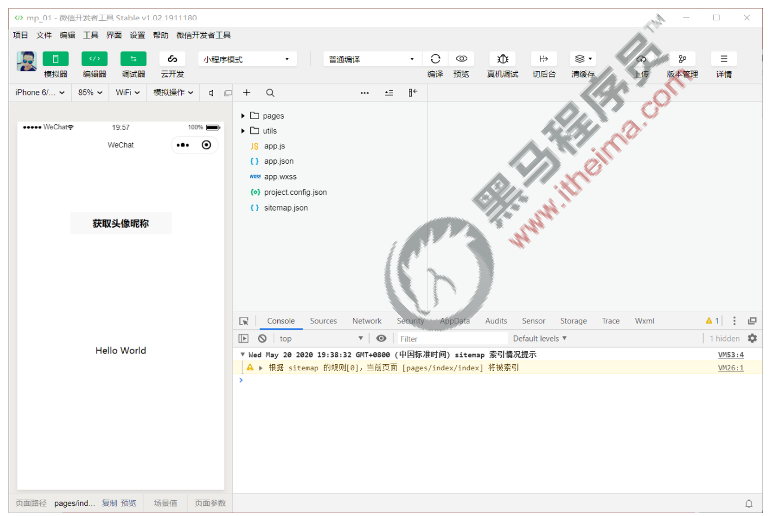

1. 在模拟器上查看项目效果

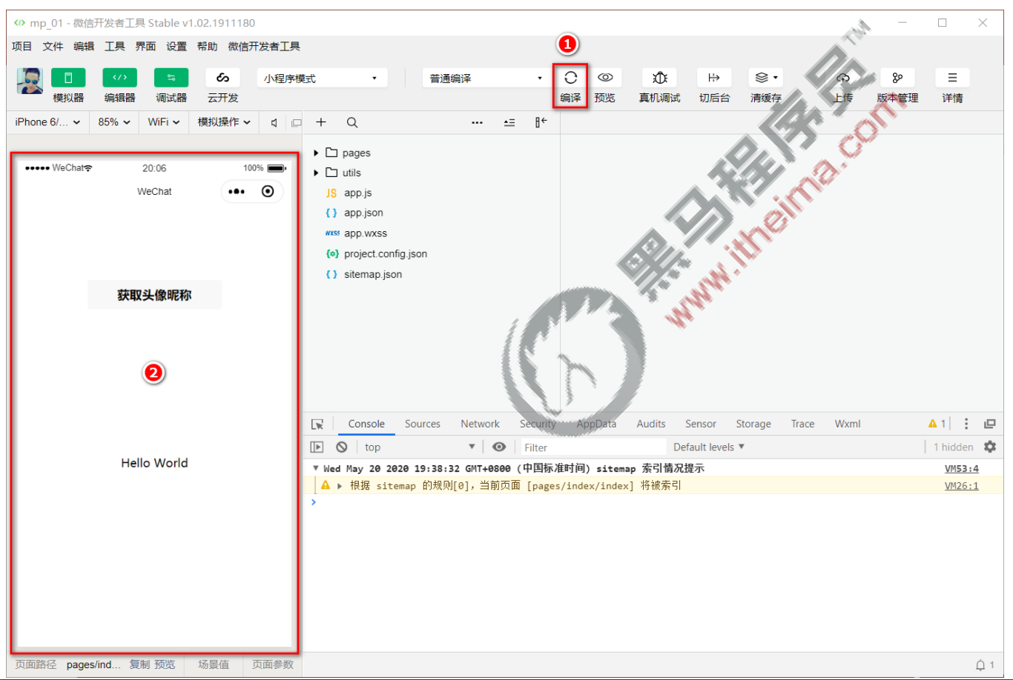

1. 在真机上预览项目效果

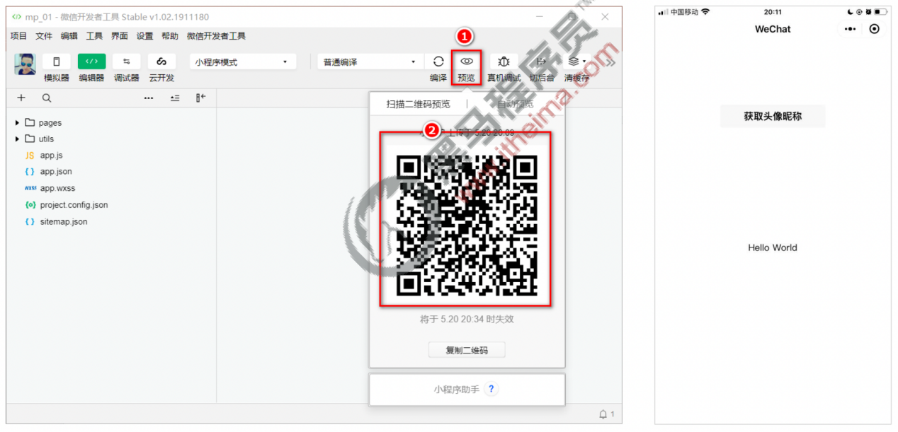

1. 主界面的5个组成部分

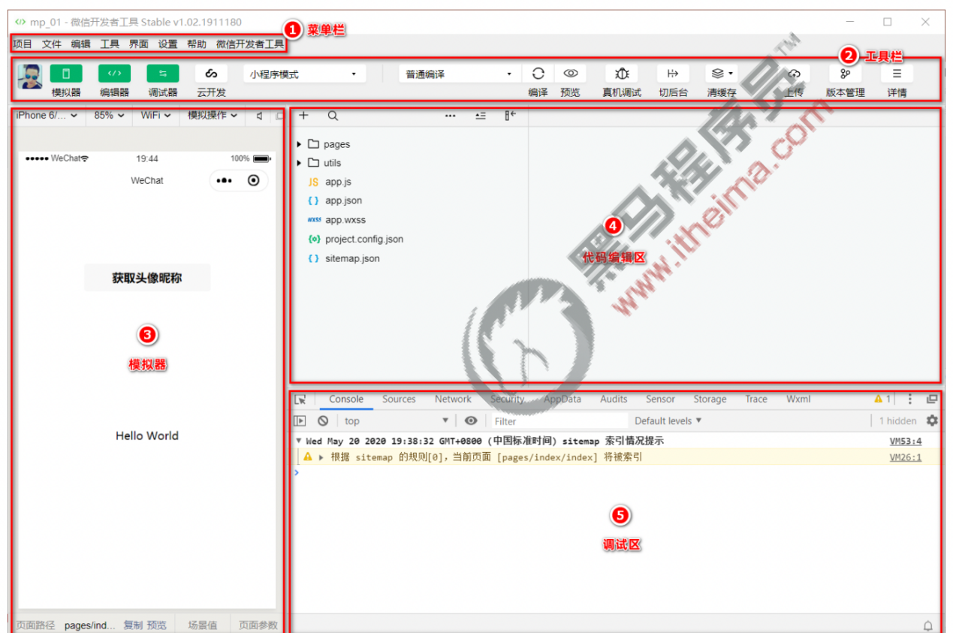

### 1.3小程序代码的构成

###### 1.3.1 项目结构

1.3.1.1 了解项目的基本组成结构

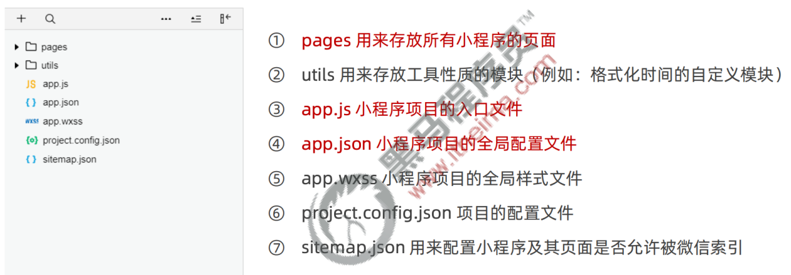

1.3.1.2 小程序页面的组成部分

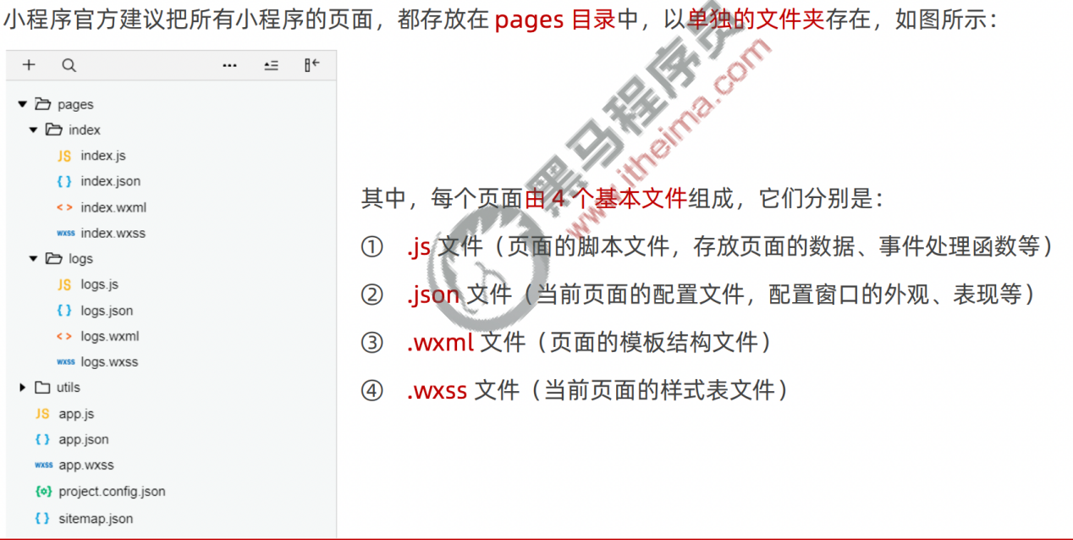

###### 1.3.2 json配置文件

1.3.2.1 JSON配置文件的作用

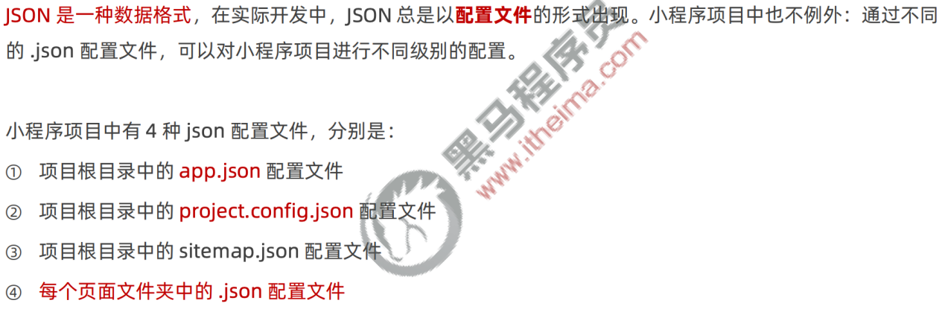

1.3.2.2 app.json文件

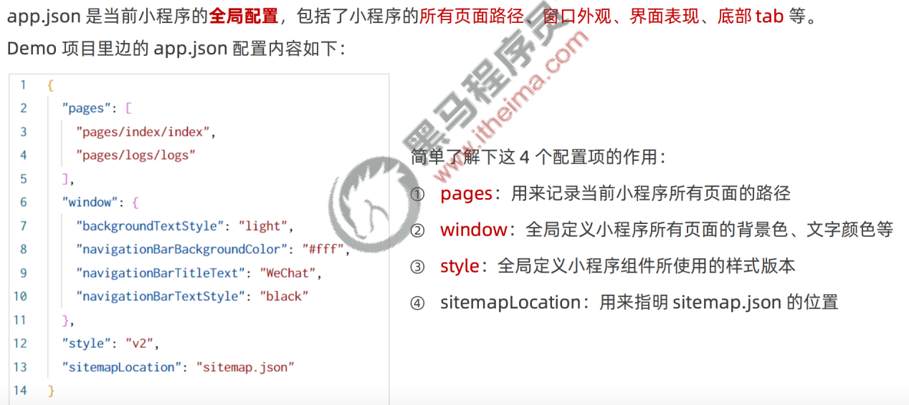

1.3.2.3 project.config.json文件

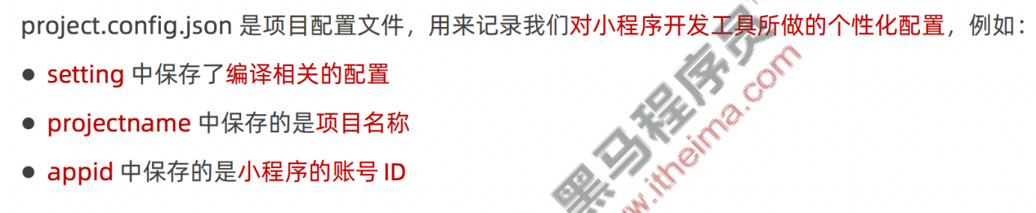

1.3.2.4 sitemap.json文件

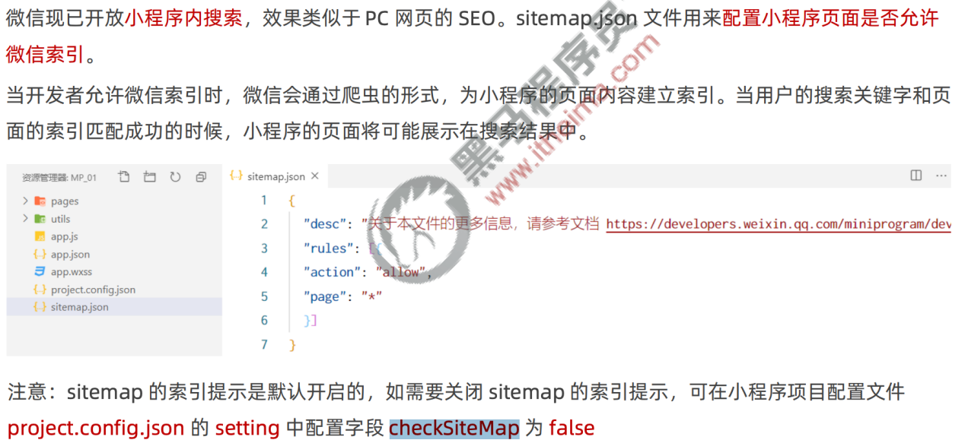

1.3.2.5 页面的.json配置文件

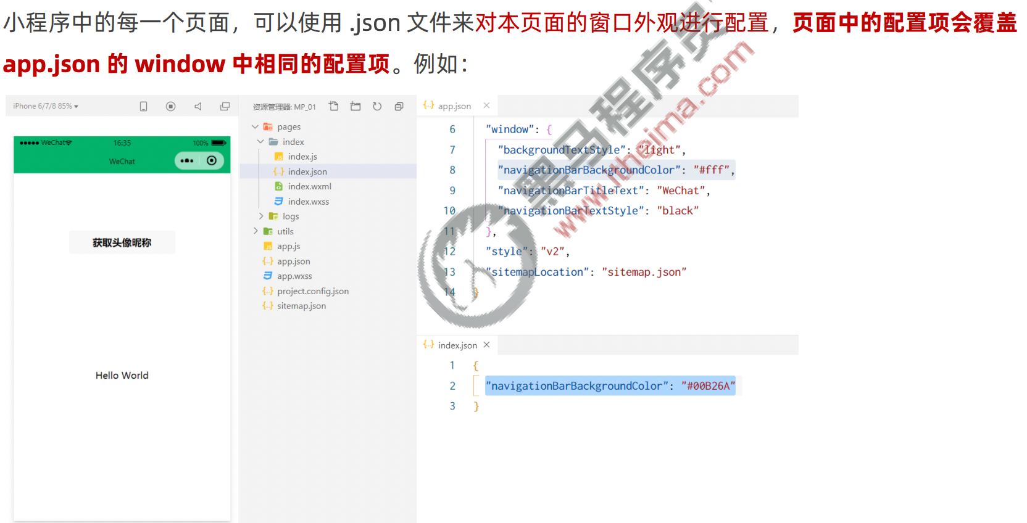

1.3.2.6 新建小程序页面

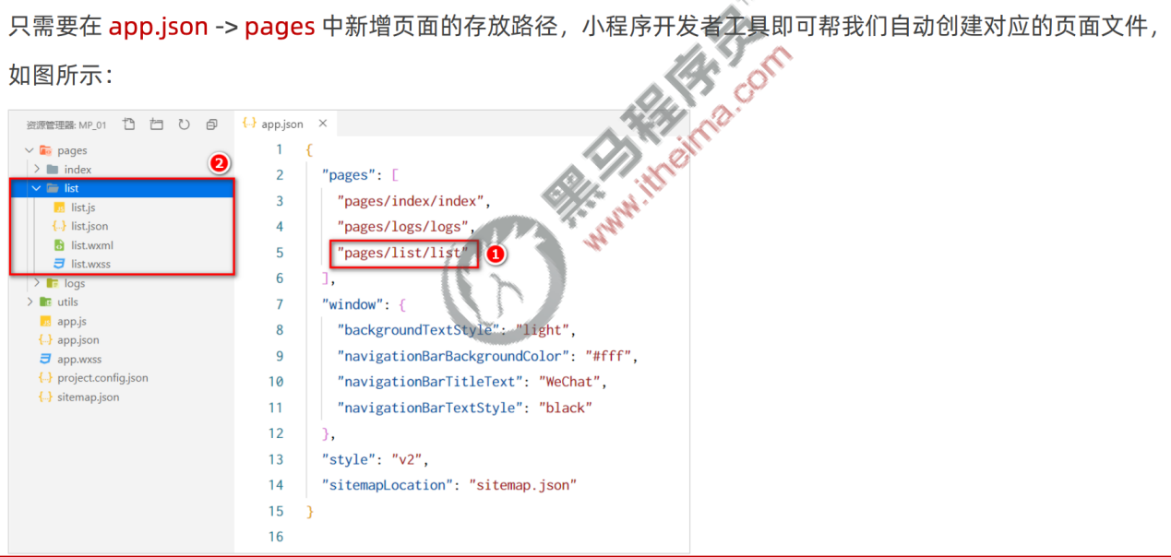

1.3.2.7 修改项目首页

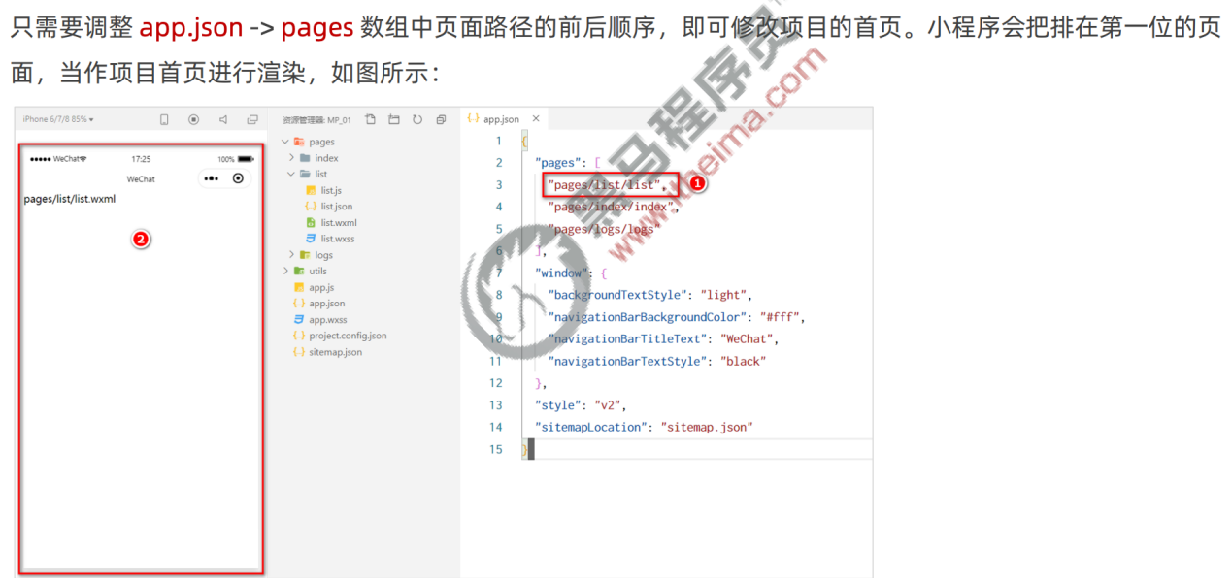

###### 1.3.3 WXML模板

1.3.3.1 什么是WXML



1.3.3.2 WXML和HTML的区别

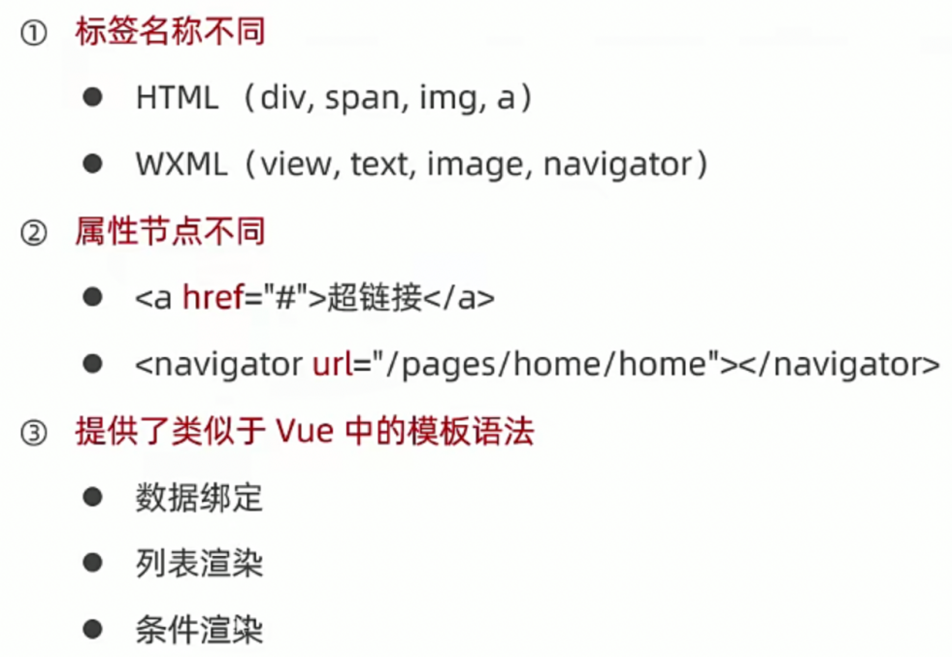

###### 1.3.4 WXML样式

1.3.4.1 什么是WXSS



1.3.4.2 WXSS和CSS的区别

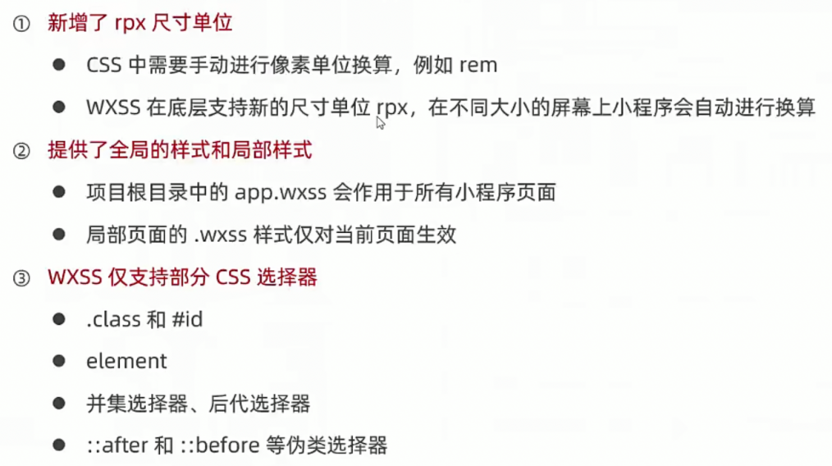

###### 1.3.5 JS逻辑交互

1.3.5.1 小程序中的.js文件



1.3.5.2 小程序中.js文件的分类

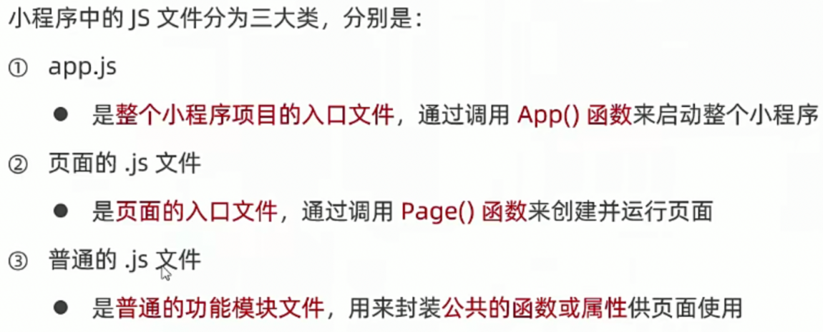

### 1.4 小程序的宿主环境

###### 1.4.1 宿主环境简介

1.4.1.1 什么是宿主环境

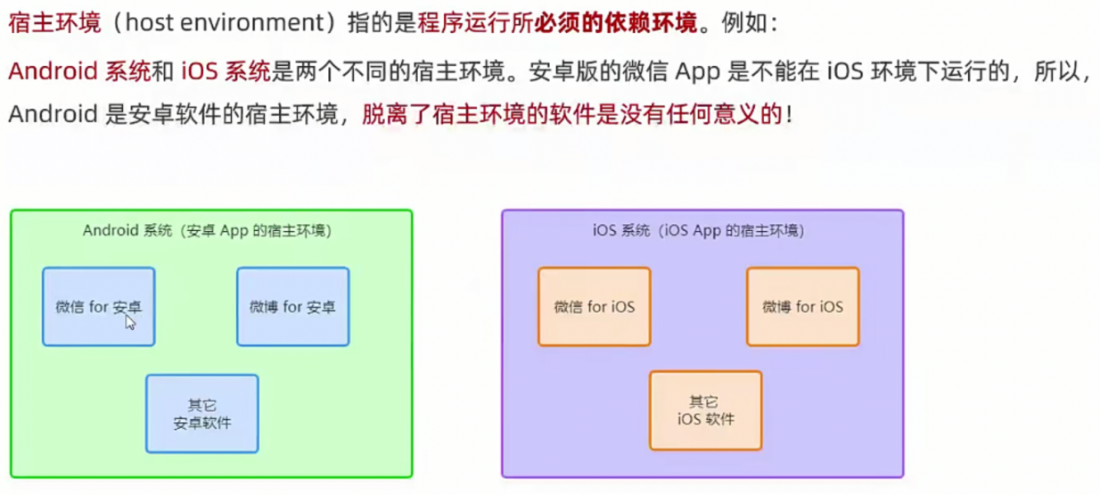

1.4.1.2 小程序的宿主环境

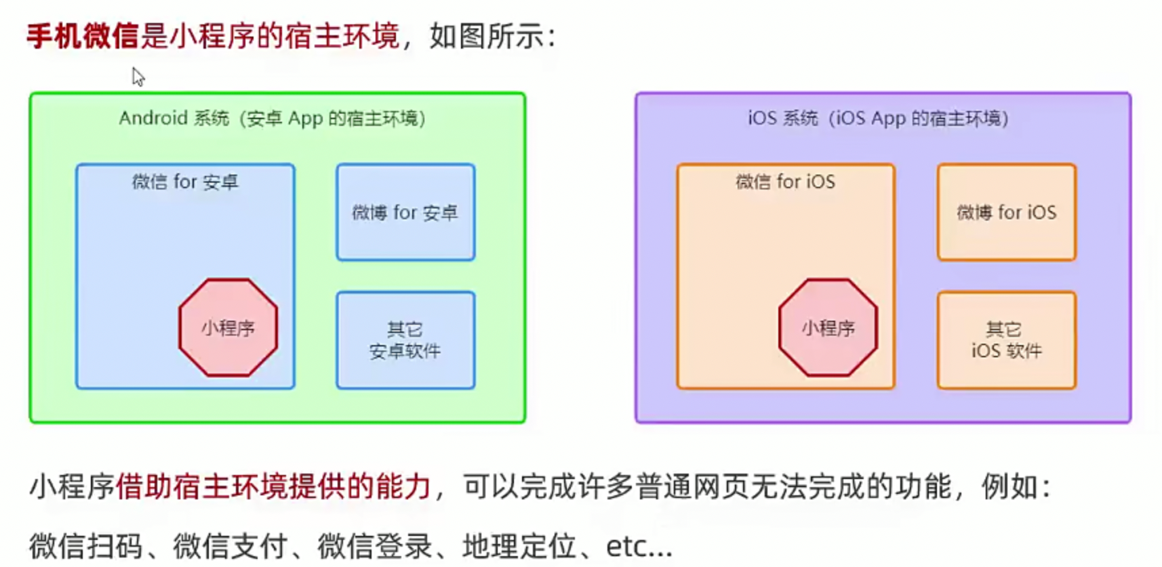

1.4.1.3 小程序宿主环境包含的内容

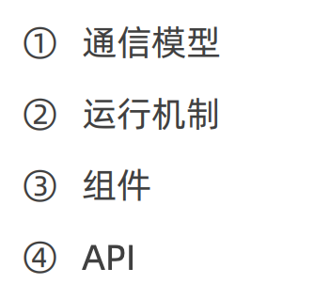

###### 1.4.2 通信模型

1.4.2.1 通信主体

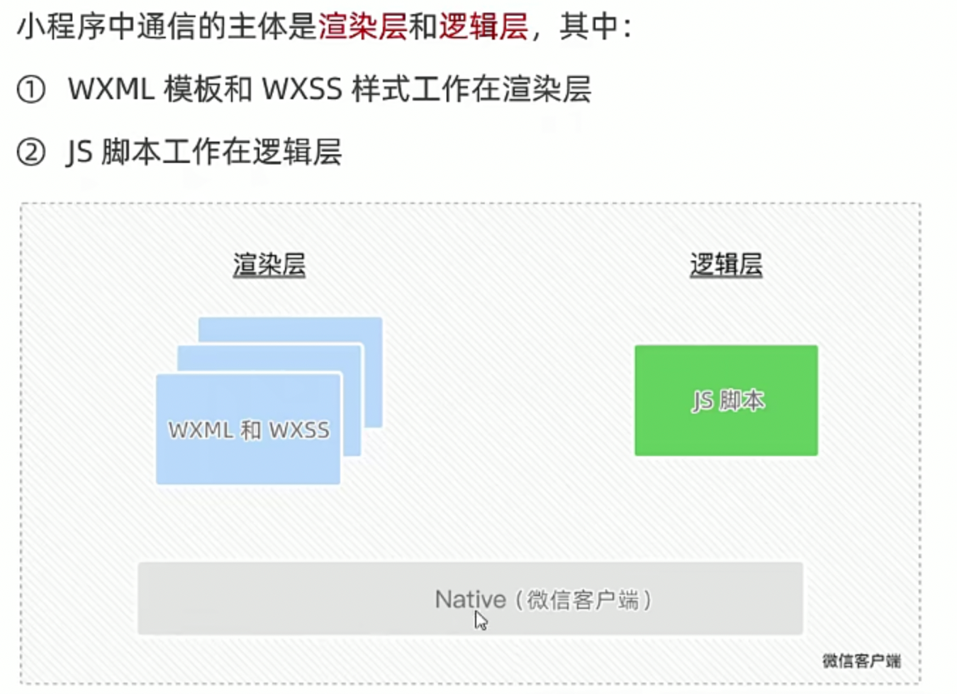

1.4.2.2 小程序的通信模型

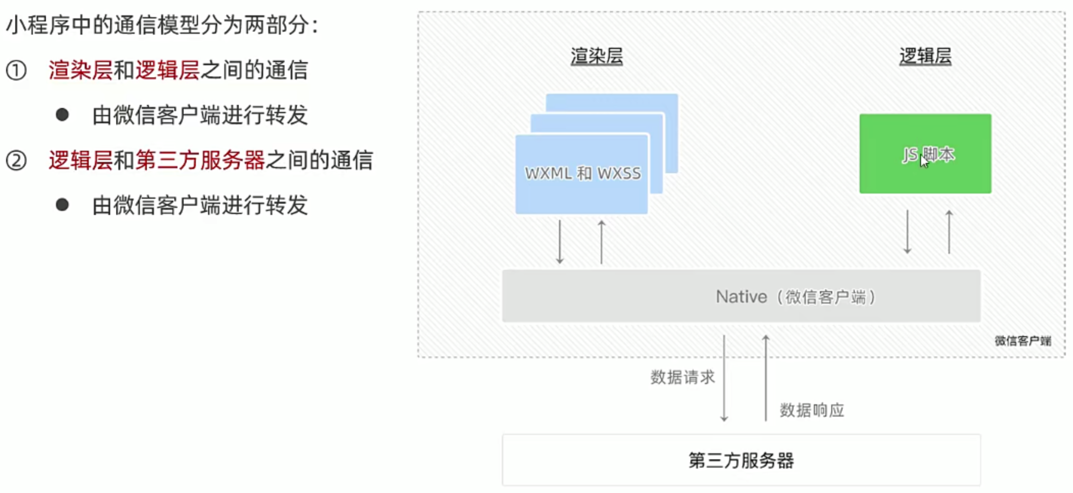

###### 1.4.3 运行机制

1.4.3.1 小程序启动的过程

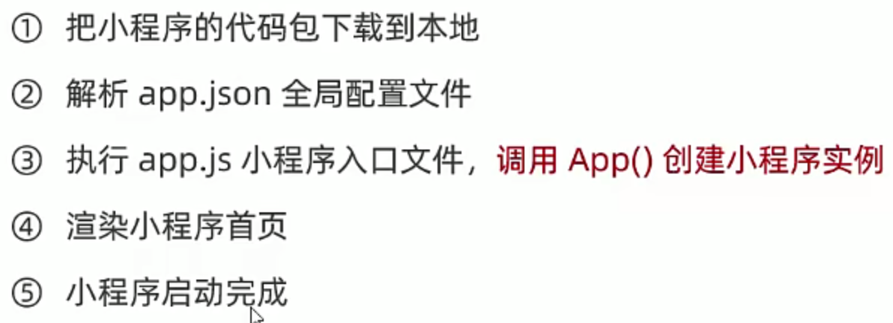

1.4.3.2 页面渲染的过程

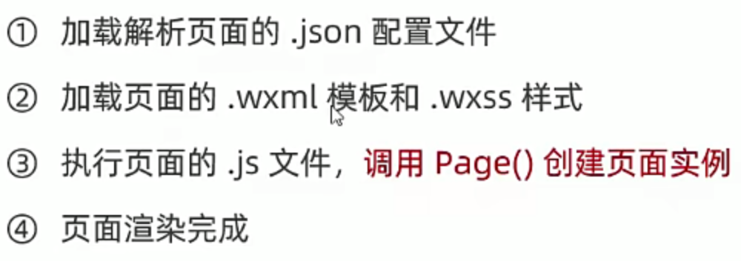

###### 1.4.4 组件

1.4.4.1 小程序中组件的分类

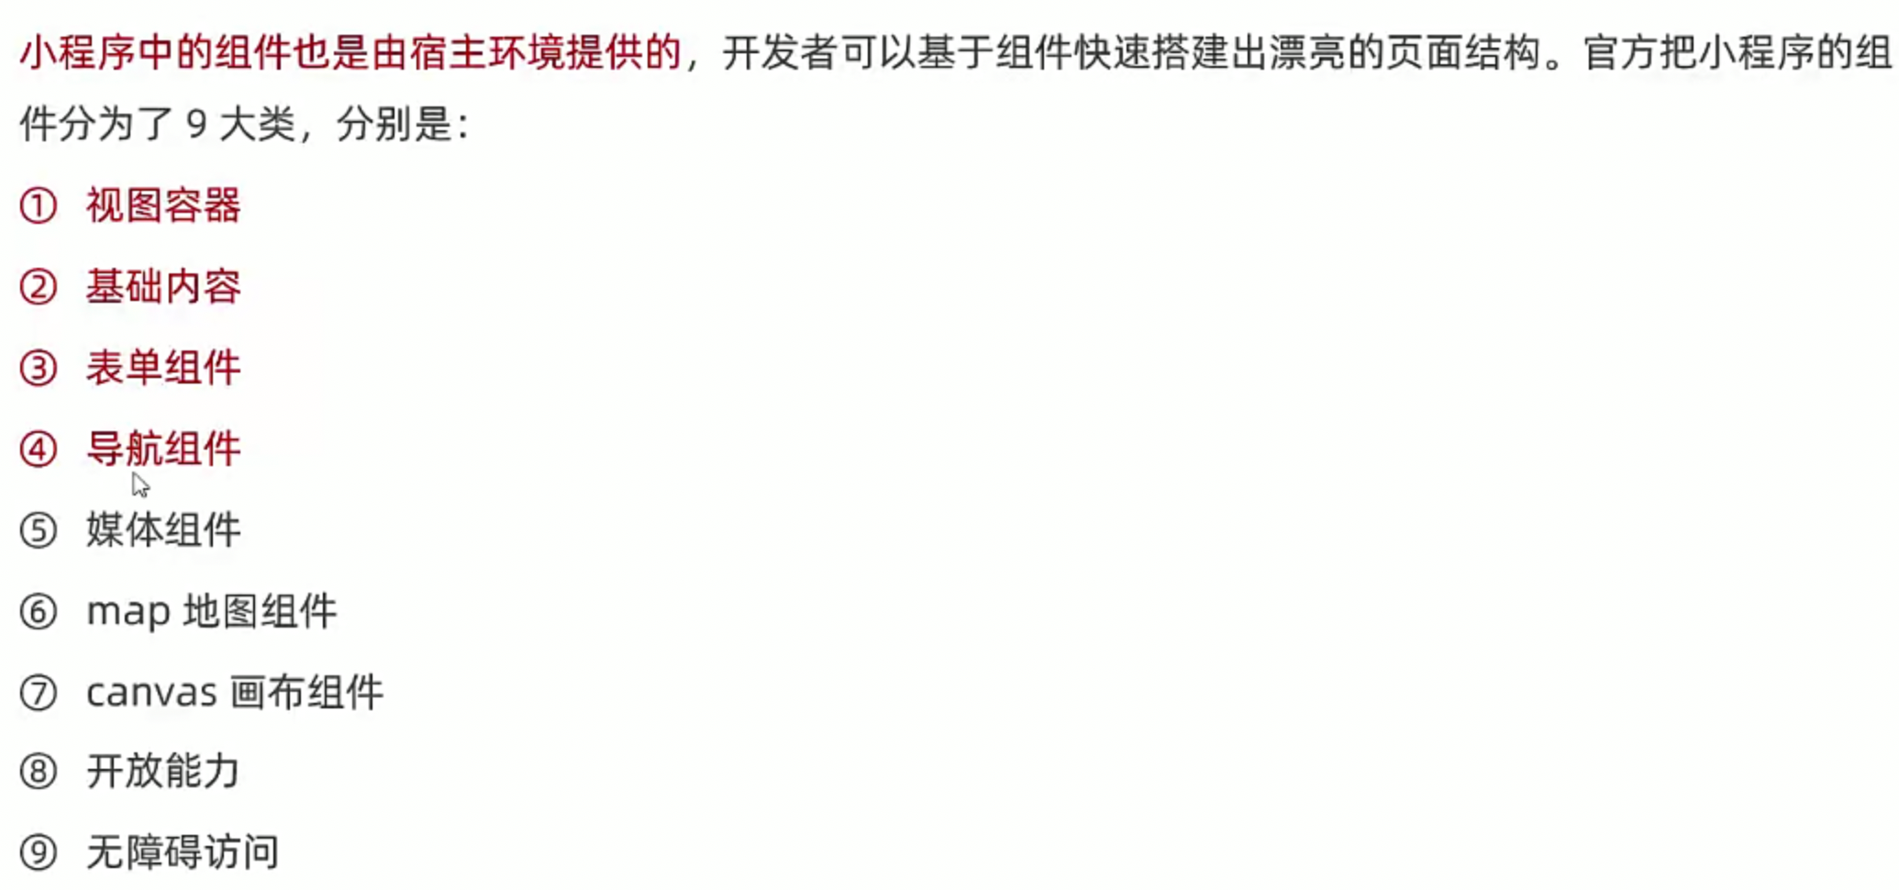

1.4.4.2 常用的视图类组件

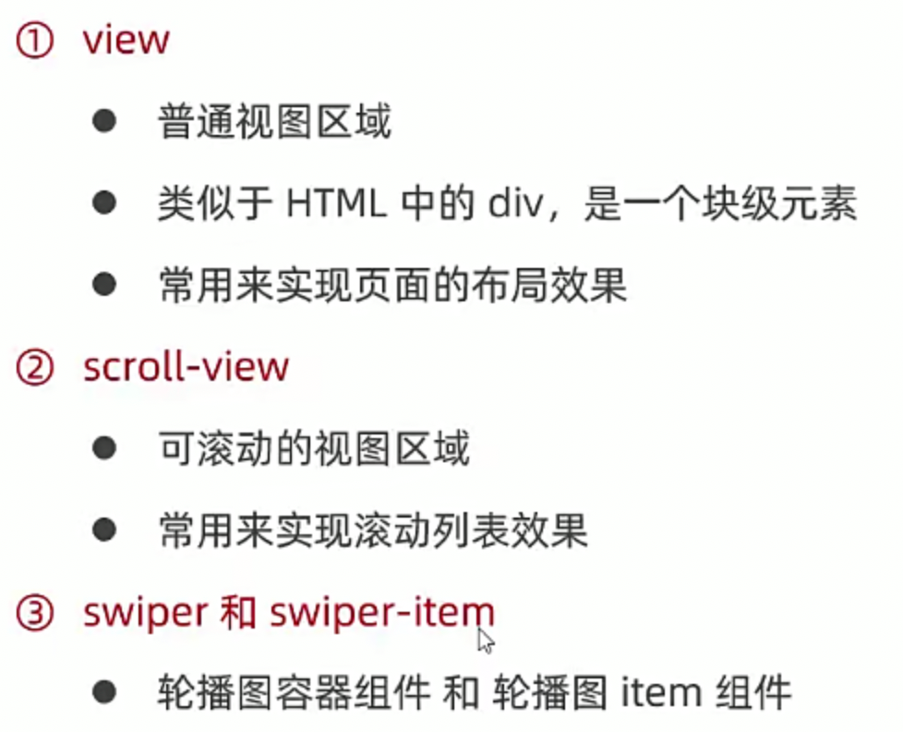

1.4.4.3 view组件的基本使用

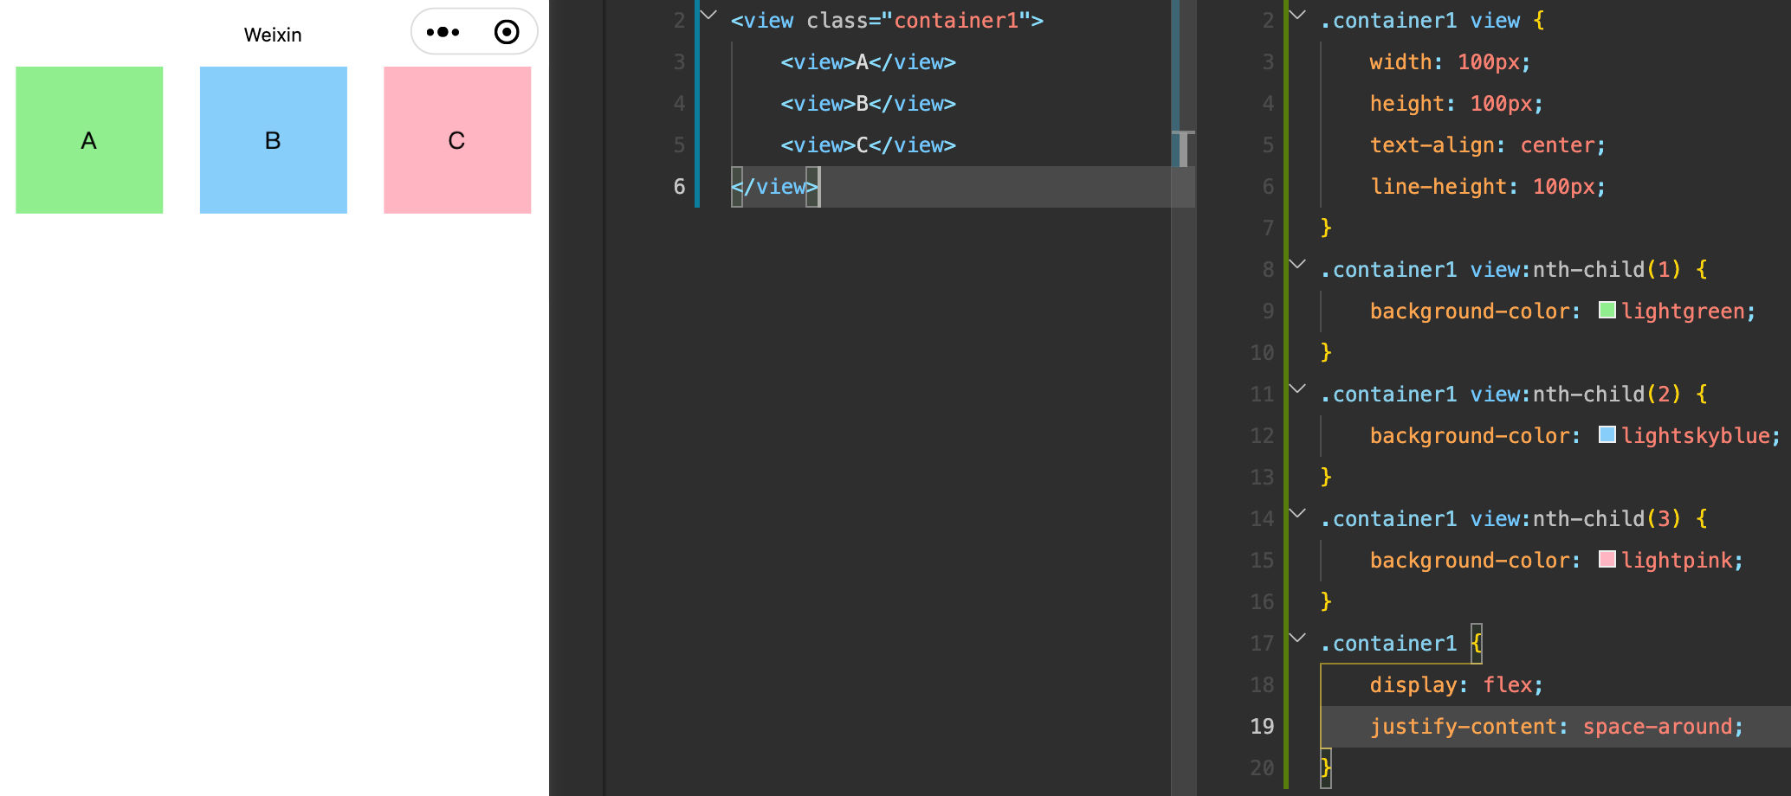

1.4.4.4 scroll-view组件的基本使用

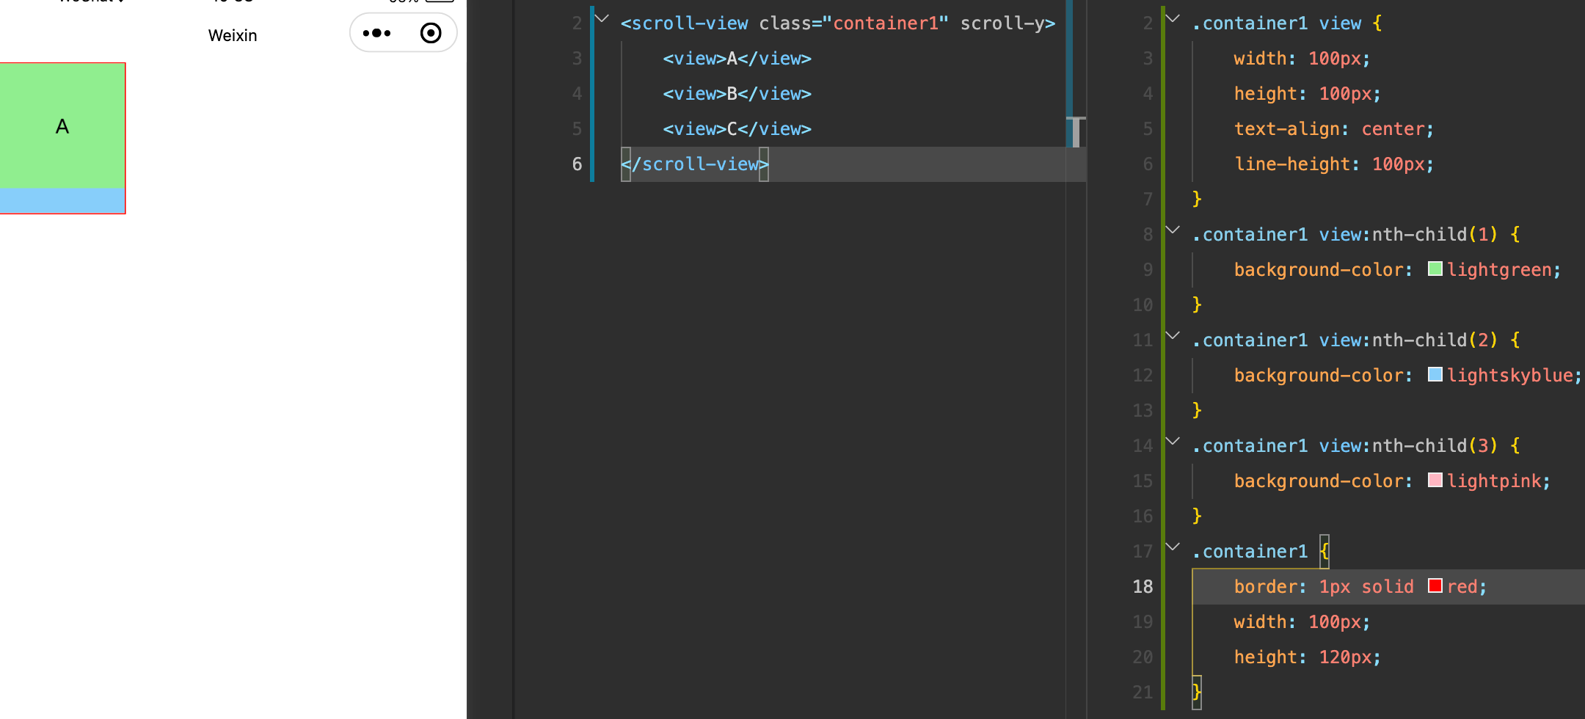

1.4.4.5 swiper和swiper-item组件的使用

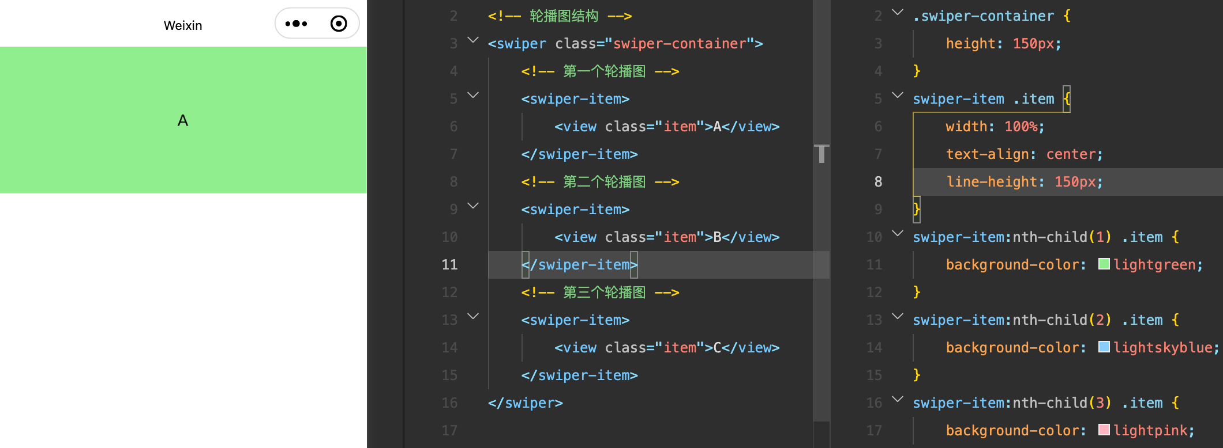

1.4.4.6 swiper组件的常用属性

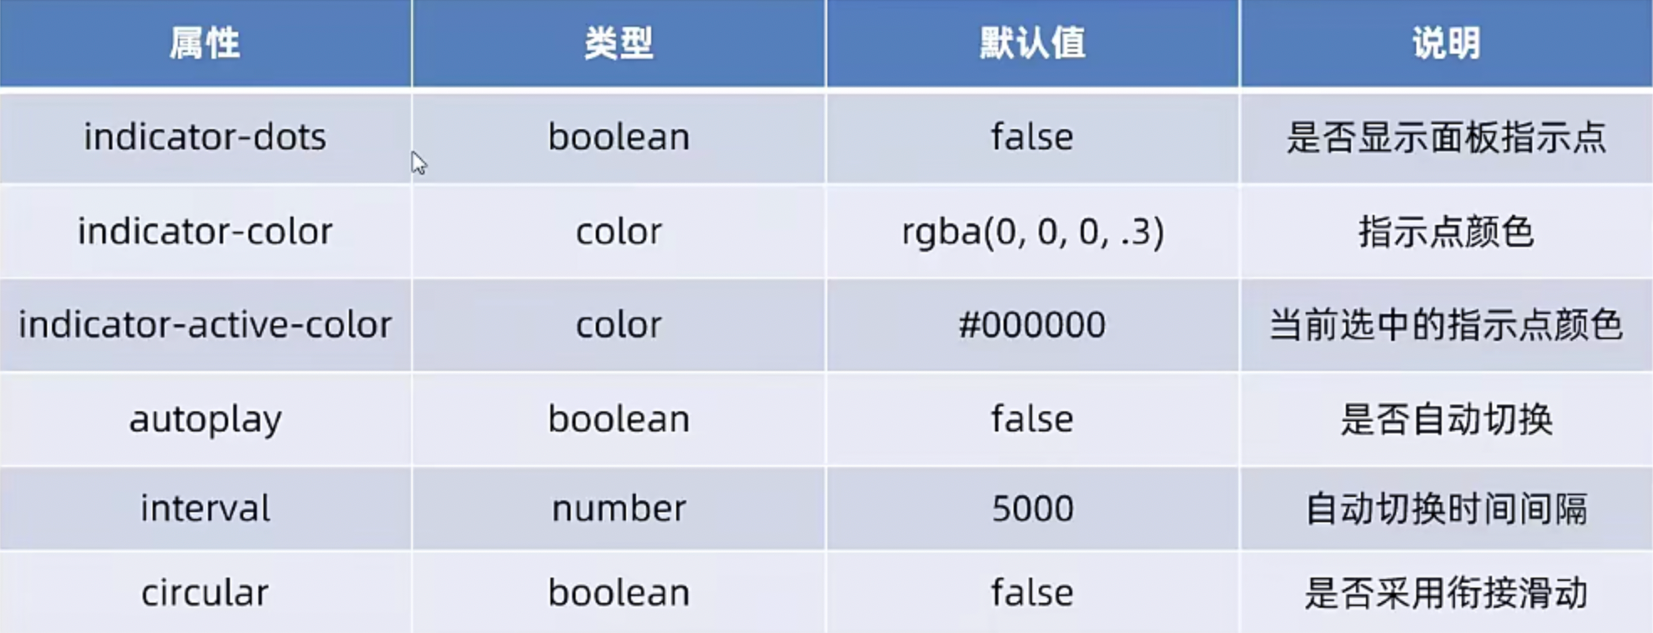

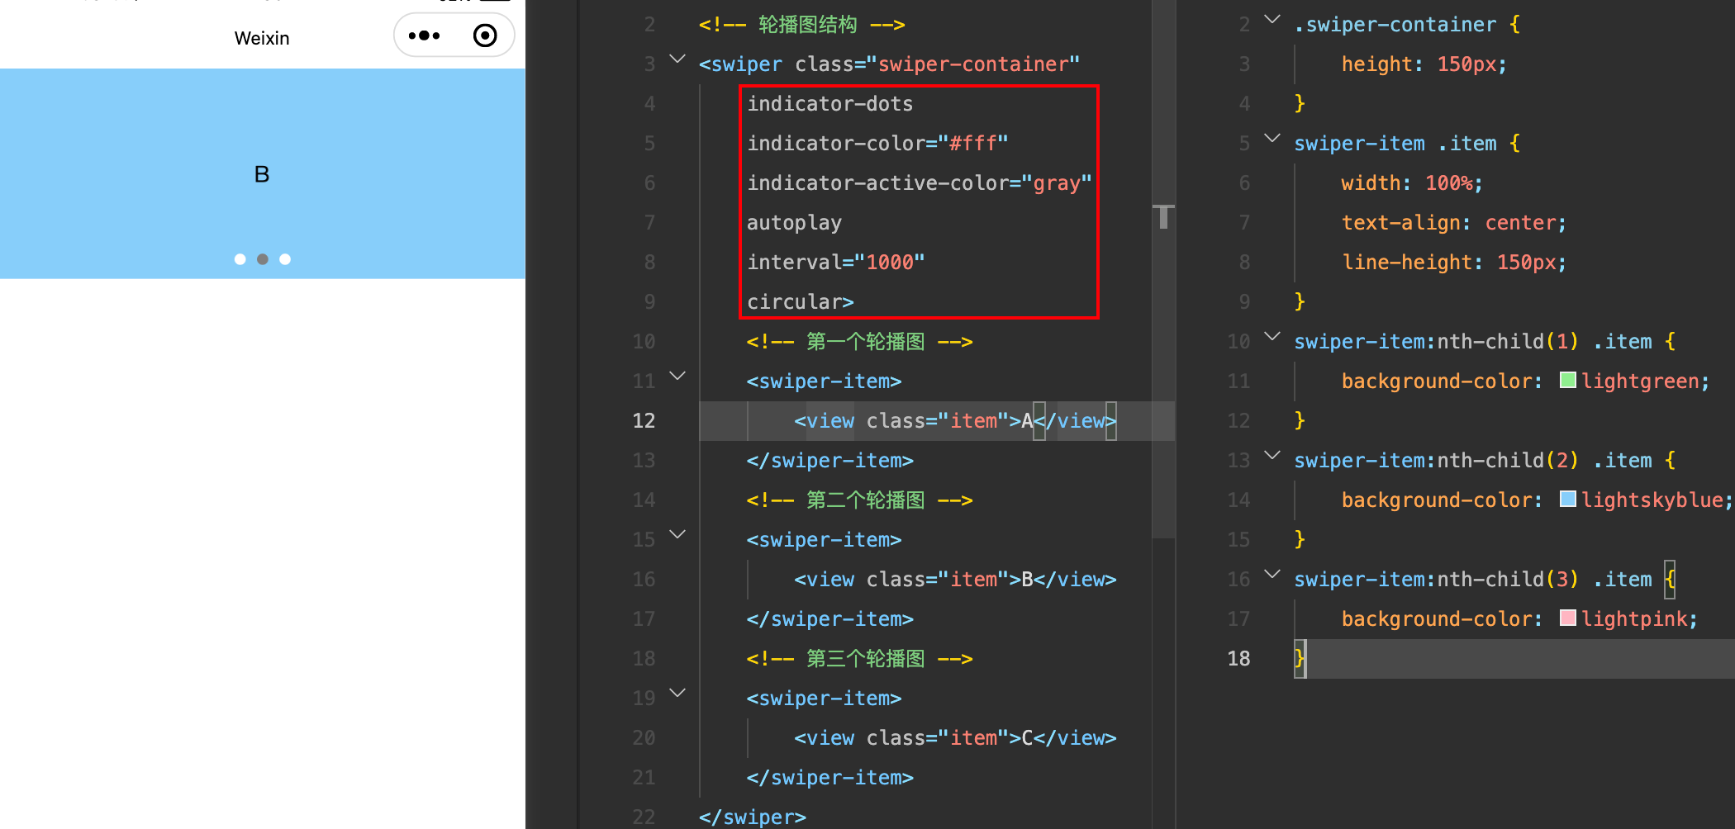

1.4.4.7 常用的基础内容组件

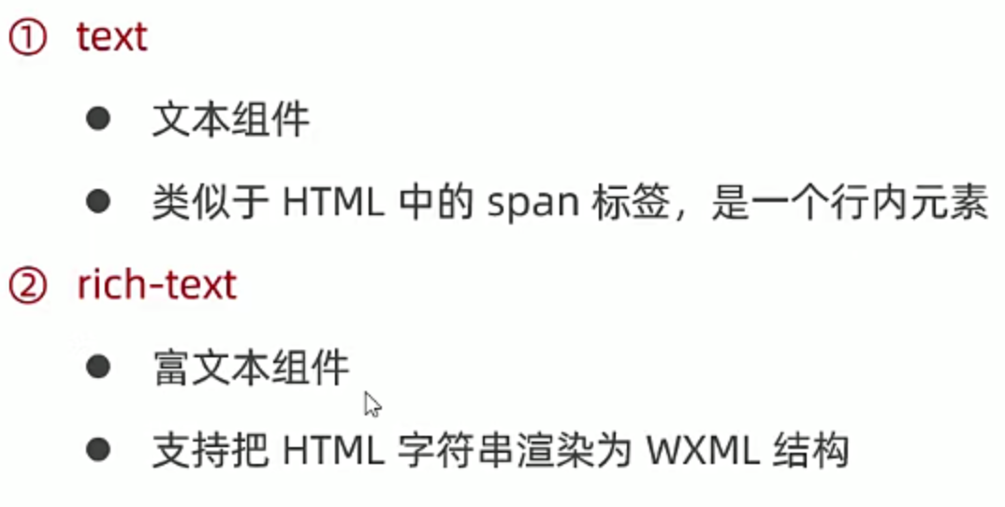

1.4.4.8 text组件的基本使用

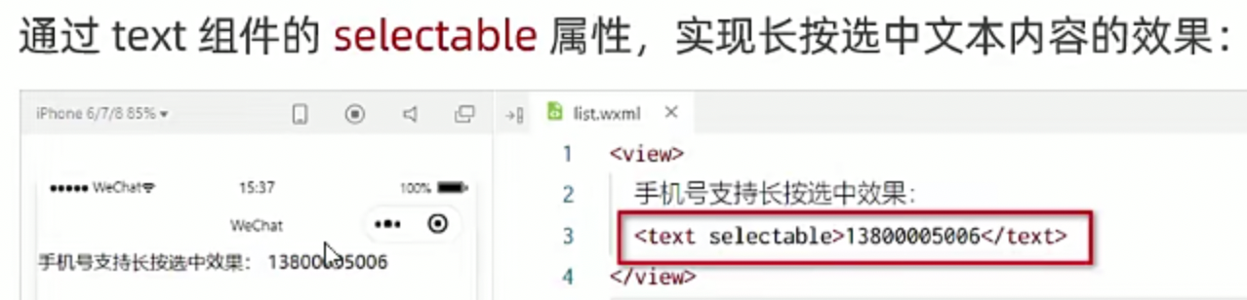

1.4.4.9 rich-text组件的基本使用

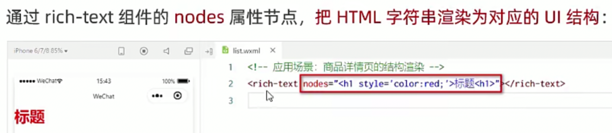

1.4.4.10 其他常用组件

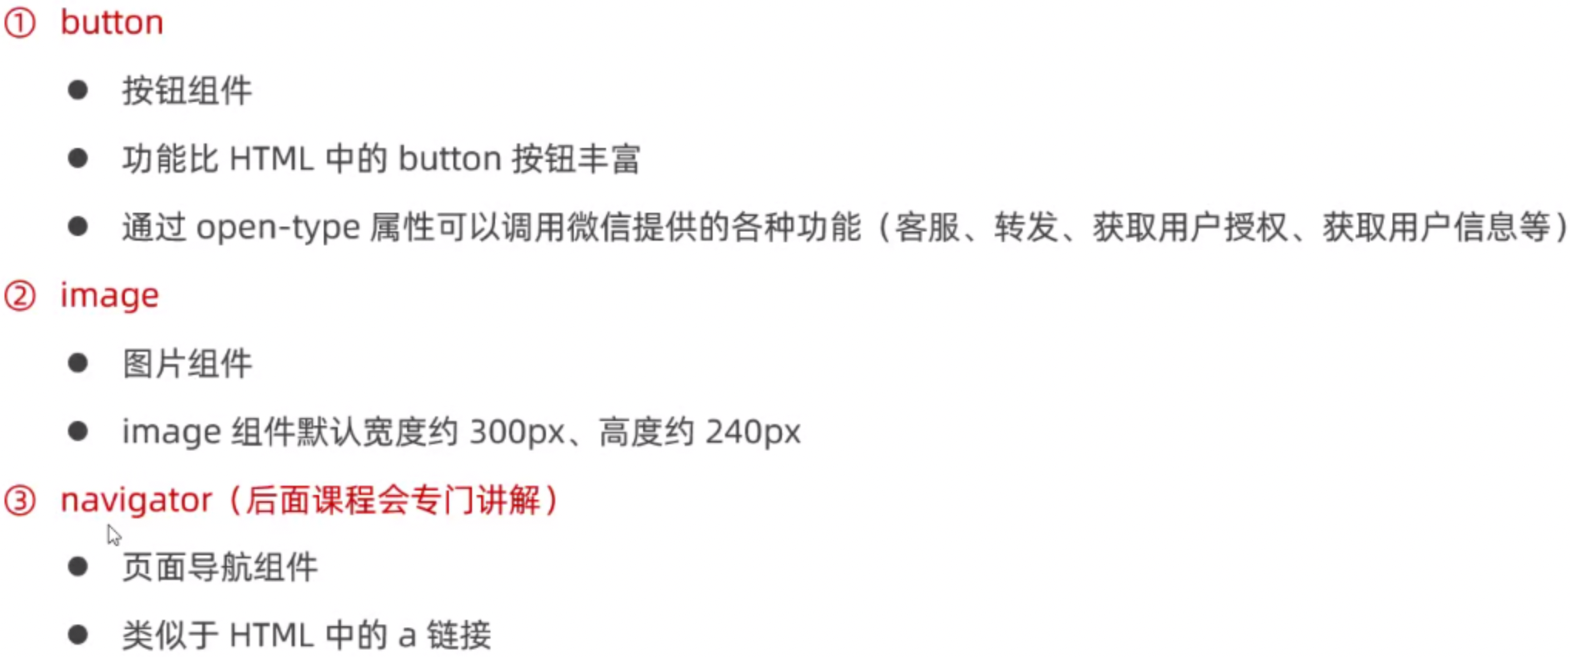

1.4.4.11 button按钮的基本使用

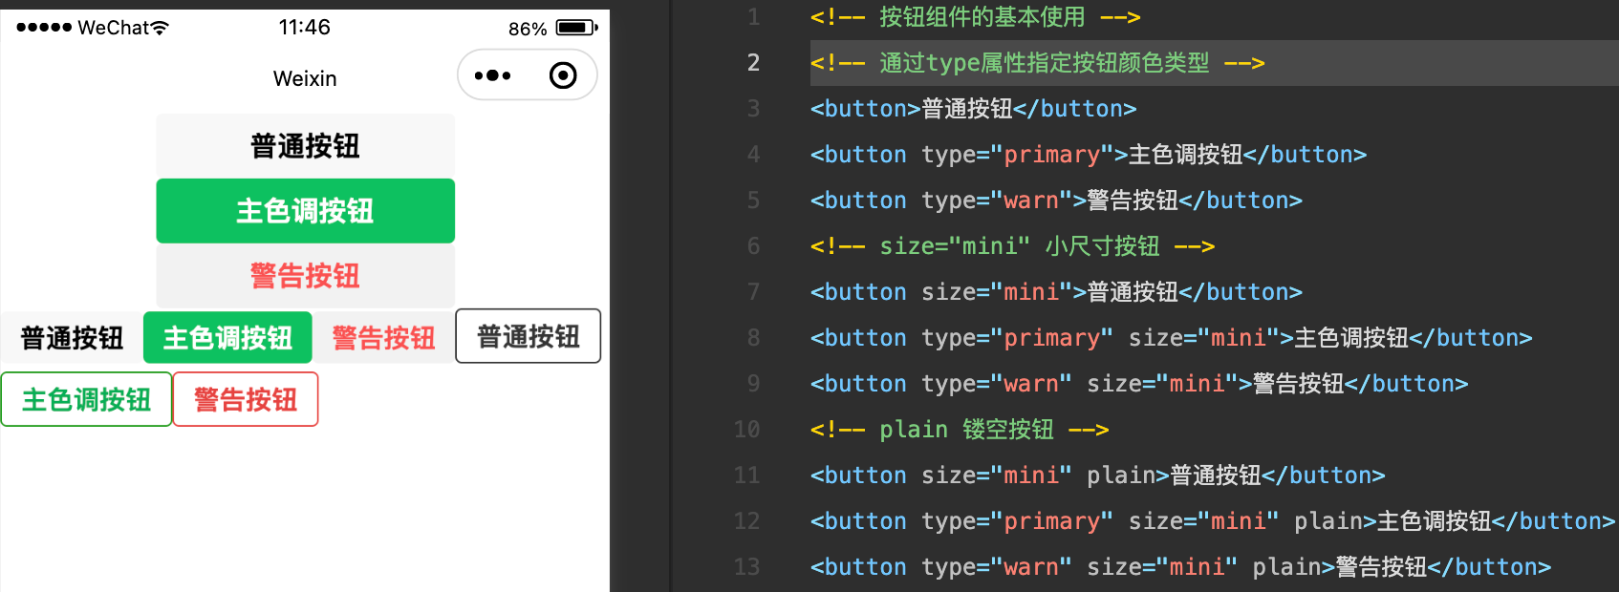

1.4.4.12 image组件的基本使用

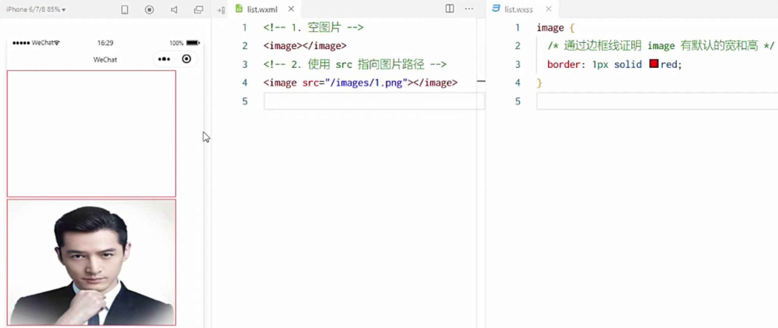

1.4.4.13 image组件的mode属性

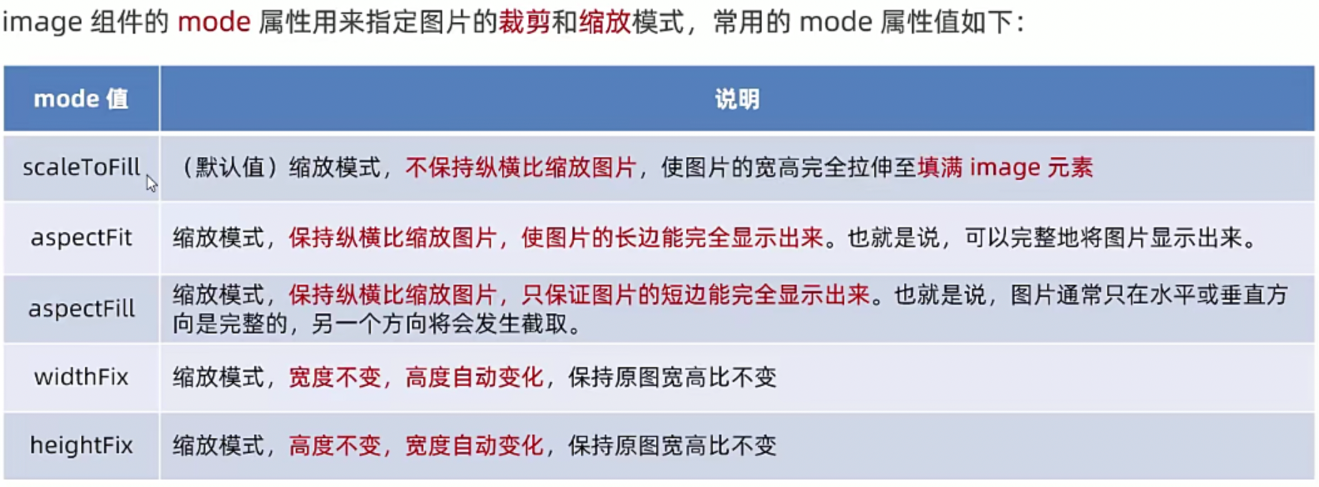

###### 1.4.5 API

1.4.5.1 小程序API概述



1.4.5.2 小程序API的3大分类

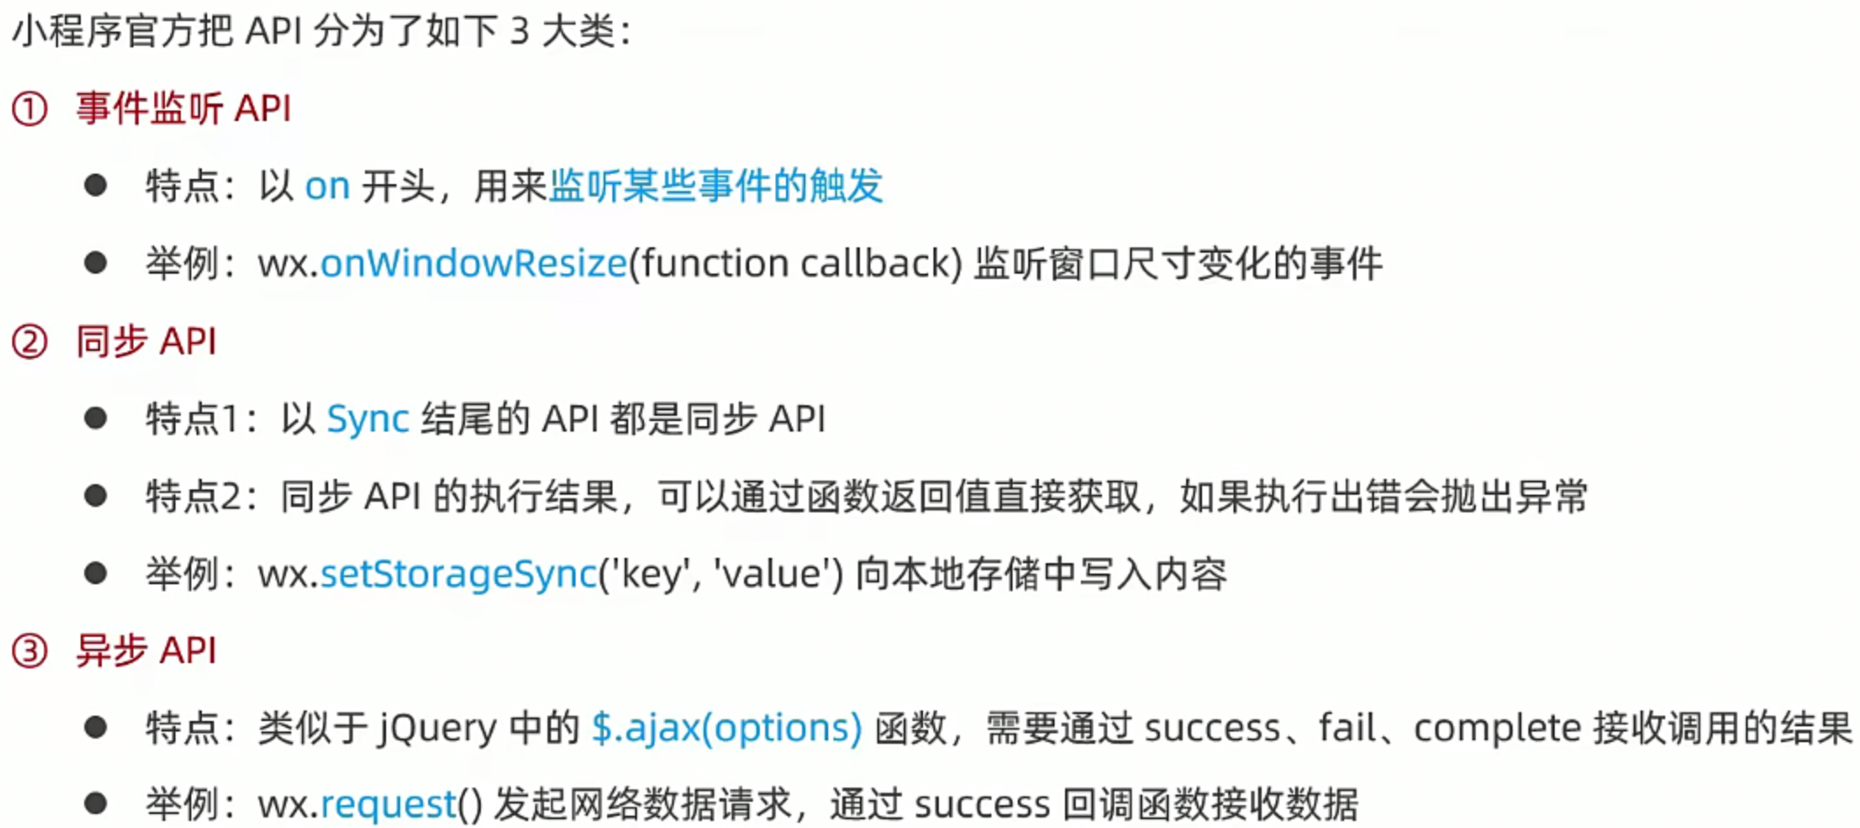

### 1.5 协同工作和发布

###### 1.5.1 协同工作

1.5.1.1 了解权限管理需求

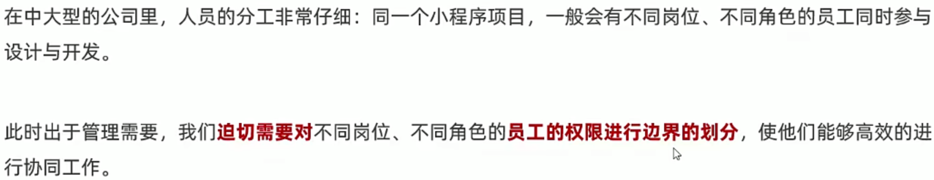

1.5.5.2 了解项目成员的组织结构

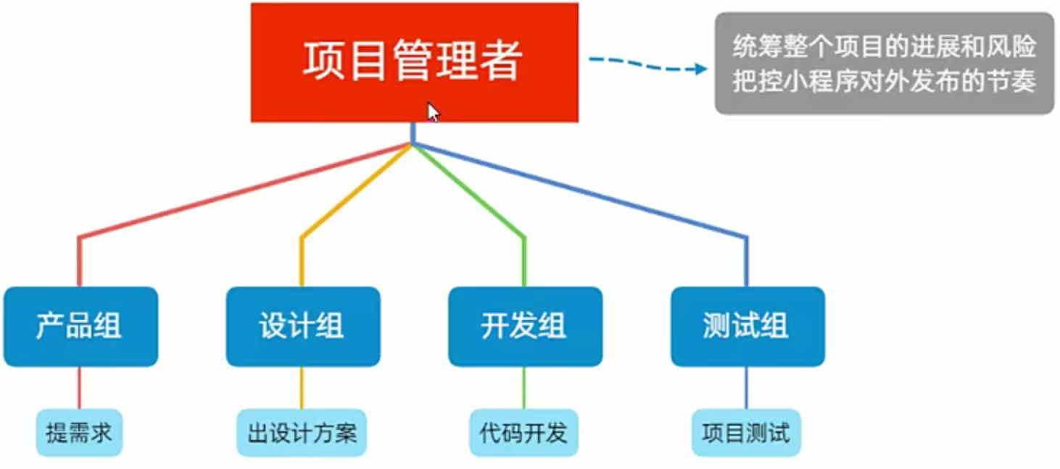

1.5.5.3 小程序的开发流程

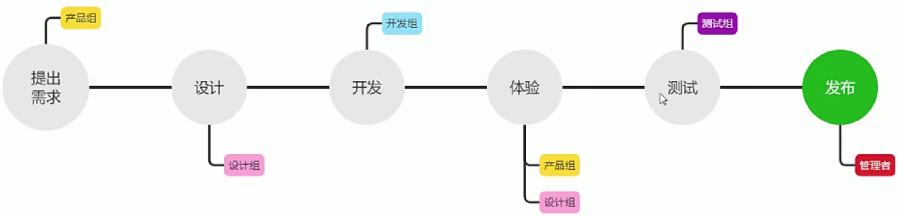

###### 1.5.2 小程序成员管理

1.5.2.1 成员管理的两个方面

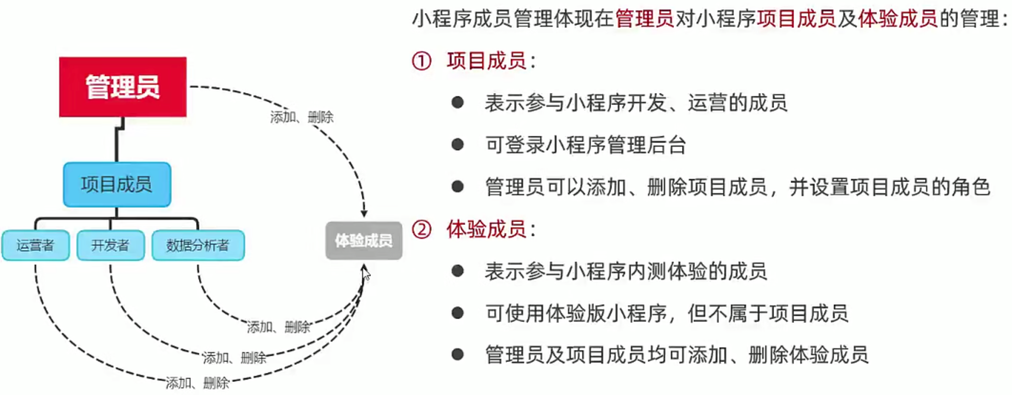

1.5.2.2 不同项目成员对应的权限

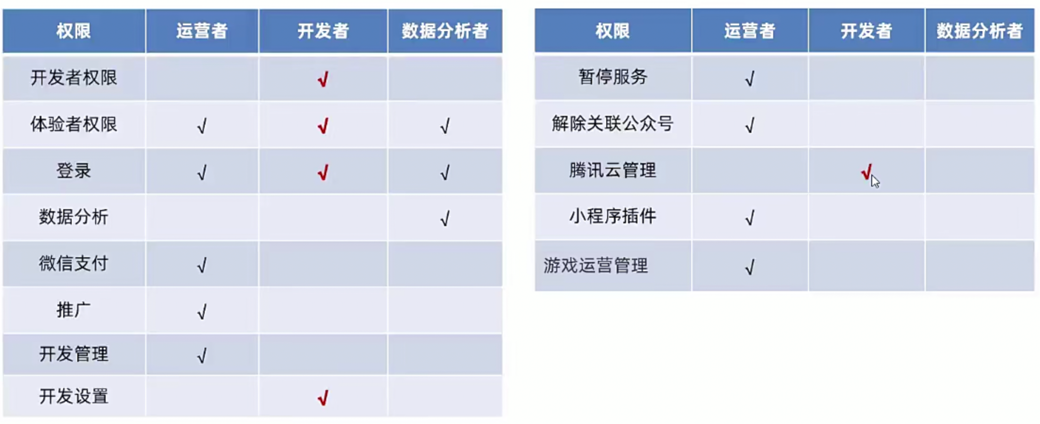

1.5.2.3 开发者的权限说明

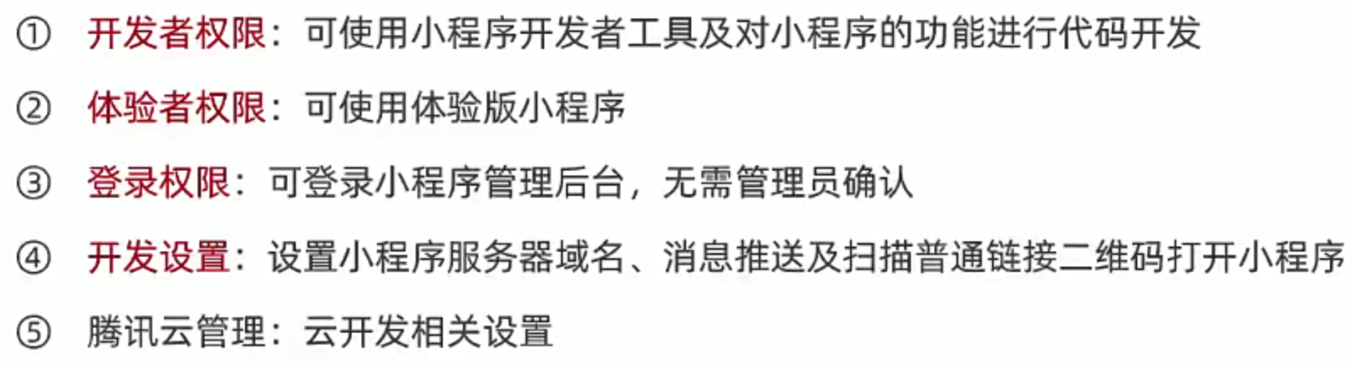

1.5.2.4 添加项目成员和体验成员

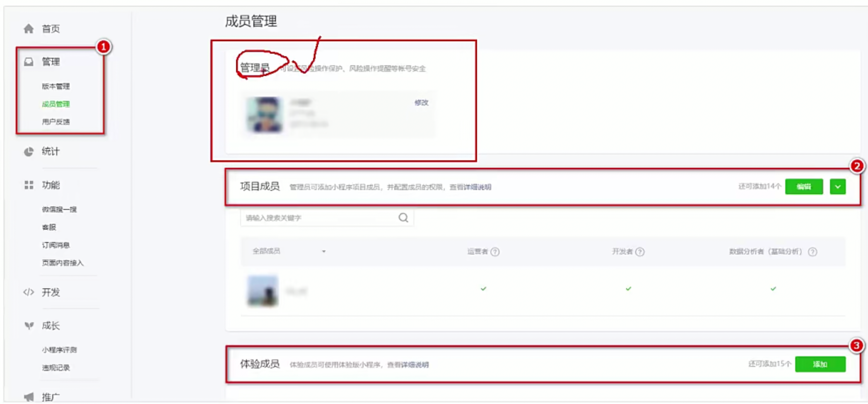

###### 1.5.3 小程序的版本

1.5.3.1 软件开发过程中的不同版本

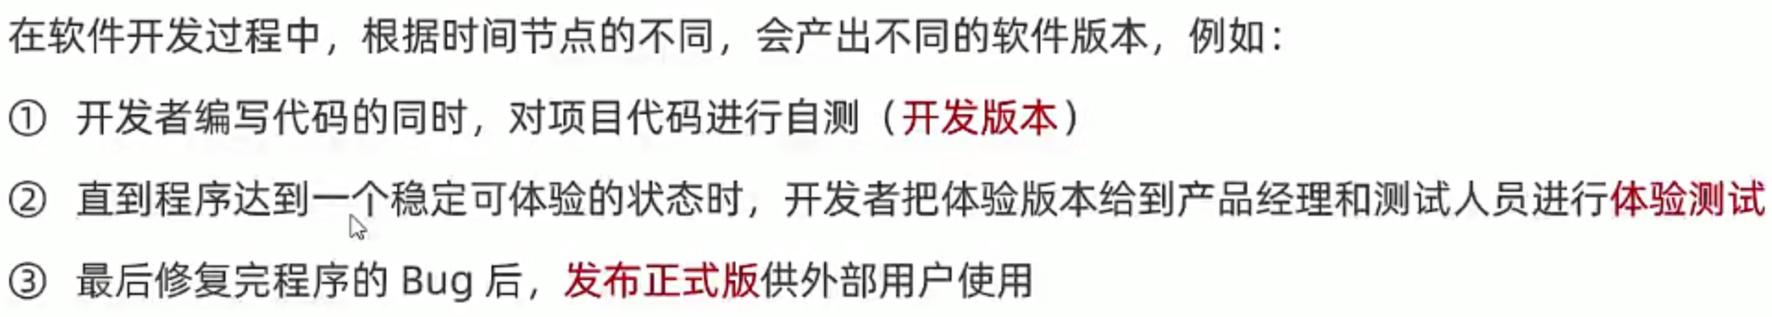

1.5.3.2 小程序的版本

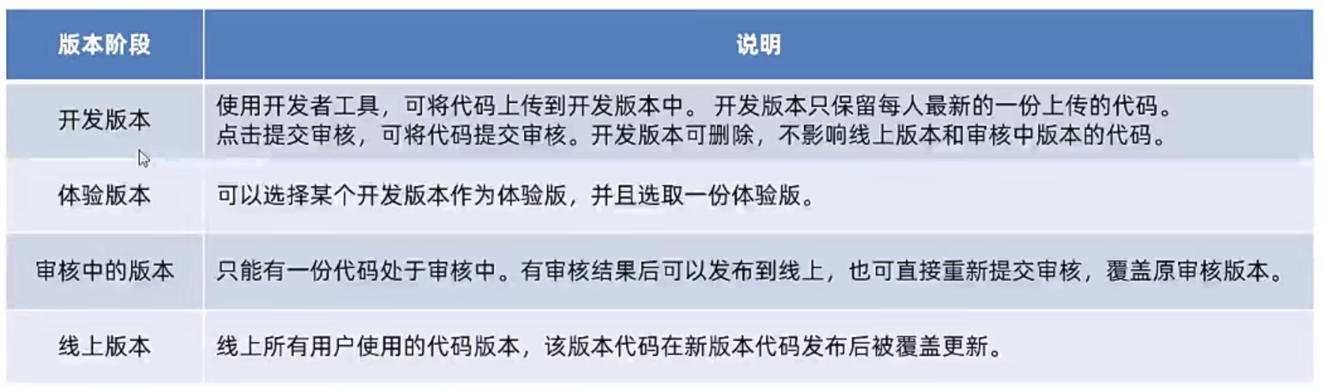

###### 1.5.4 发布上线

1.5.4.1 小程序发布上线的整体步骤

一个小程序的发布上线，一般要经过上传代码 -> 提交审核 -> 发布这三个步骤。

1.5.4.2 上传代码

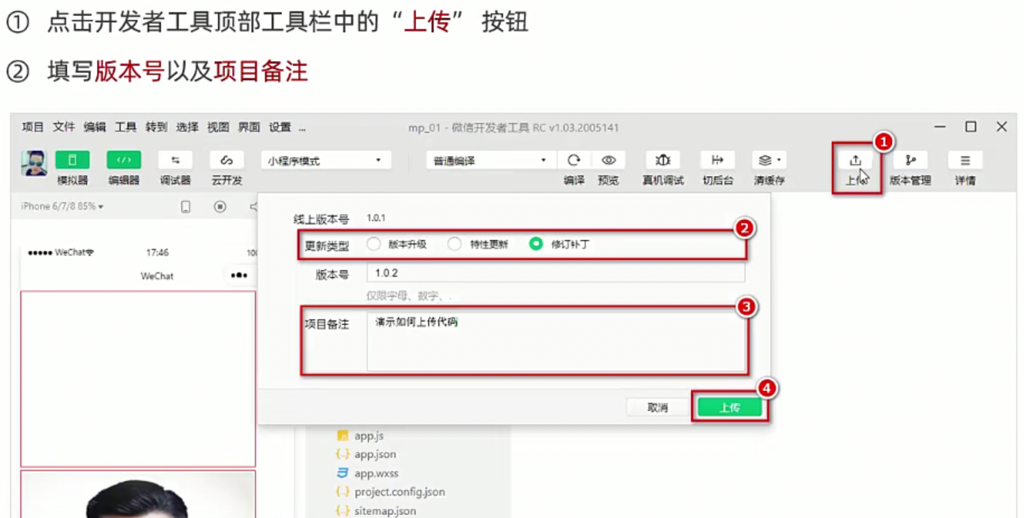

1.5.4.3 在后台查看上传之后的版本

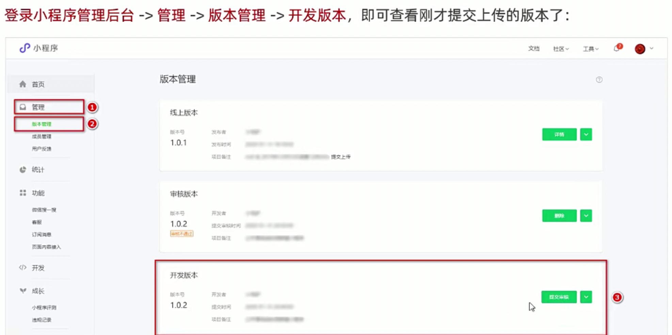

1.5.4.4 提交审核

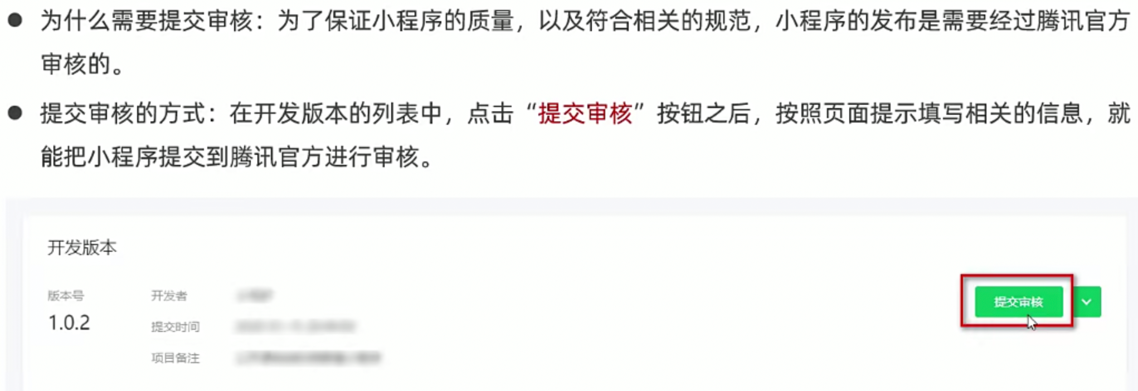

1.5.4.5 发布

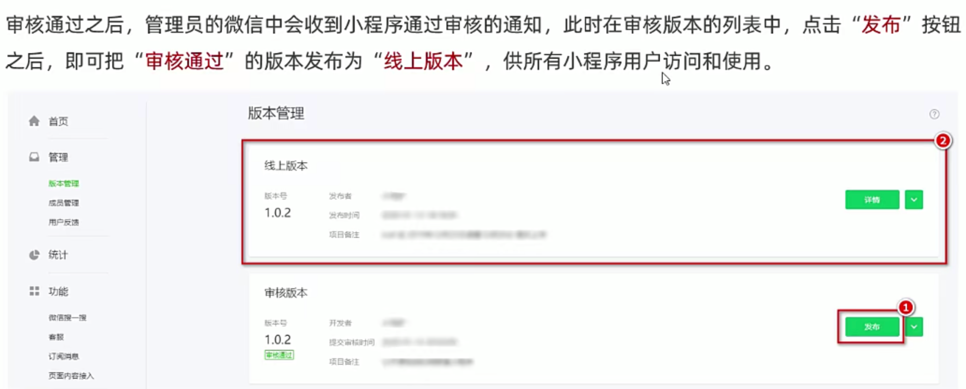

1.5.4.6 基于小程序码进行推广

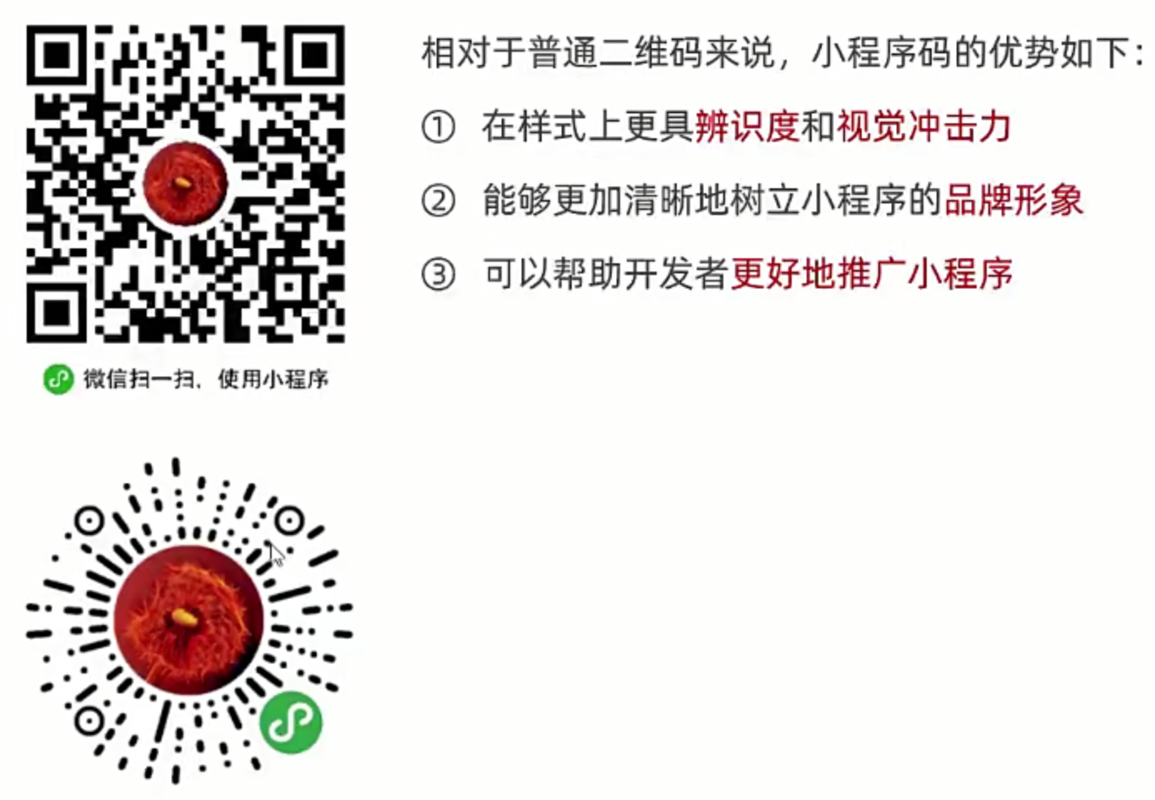

###### 1.5.5 运营数据

1.5.5.1 查看小程序运营数据的两种方式

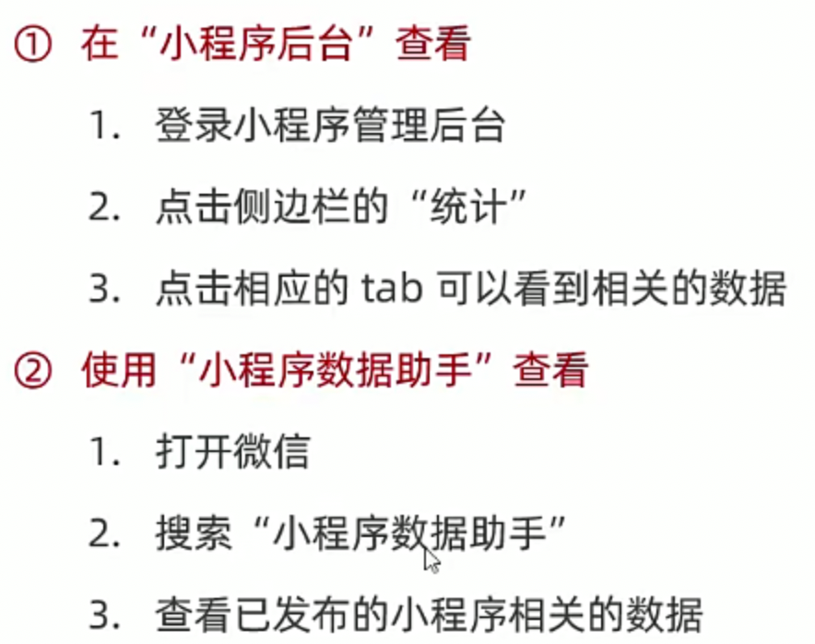

第二章：